权责清单梳理系统
用户手册

浪潮云服务集团
二○一九年.六月

目录
1 账号菜单说明 3
2 梳理流程 4
2.1 新增清单流程 4
2.2 清单领取流程 4
2.3 清单变更流程 5
2.4 清单取消流程 5
3 系统登录 5
4 系统首页 6
5 清单领取 6
5.1 批量预领取 7
5.2 领取并编辑 9
6 清单新增（原：清单编辑） 11
6.1 Excle导入 11
6.2 新增事项 12
6.3 委托/授权/部分市操作 14
6.4 排序调整 15
6.4.1 初始化排序 15
6.4.2 事项上下移动调整 16
6.4.3 事项填写序号调整 16
6.5 赋码操作 16
7 清单变更 17
8 清单调整 18
8.1清单取消 19
8.2 下放/委托下放 19
9 审核 22
9.1 主要责任审核 22
9.2 合法性审核 23
10 清单导出 23
10.1 导出通用目录 23
10.2 导出本级清单 25
11 监督管理 26
11.1 下级领取情况监控 26
11.2 本级领取监控 28
12 下放与委托下放领取 29
13 清单对比 31
14 下放与委托下放统计 32
15 新增菜单 33
16 开发区领取 34

账号菜单说明
账号 | 涉及菜单 | 包含功能
共有菜单 | 清单领取 | 领取并编辑
 |  | 批量预领取
 | 监督管理 | 下级领取情况监控
 | 清单导出 | 导出通用目录
 |  | 导出本级清单
 | 统计分析 | 按类型统计
 |  | 按状态统计
 |  | 按区划统计
部门录入账号 | 清单编辑 | 新增事项
 |  | Excel导入
 |  | 批量删除
 |  | 初始化排序
 |  | 赋码操作
 | 清单变更 | 变更
 | 清单取消 | 取消事项
部门人事处审核账号 | 主要责任审核
部门法规处审核账号 | 合法性审核

梳理流程

新增清单流程
录入账号
赋码操作
（清单编辑页面）
法规处审核账号
人事处审核账号
录入账号
新增或者EXCEL导入
赋码操作
清单编辑
合法性审核
主要责任审核

清单领取流程
录入账号

法规处审核账号
人事处审核账号
录入账号
清单领用
发布
清单领取
合法性审核
主要责任审核

清单变更流程
市县重新领取
发布后下级会收到相关提示

法规处审核账号
人事处审核账号
录入账号

清单变更
合法性审核
主要责任审核

清单取消流程
市县一同取消
省级取消市县会一同取消
法规处审核账号
人事处审核账号
录入账号

清单取消
合法性审核
主要责任审核

系统登录
【功能概述】
网站后台管理受到严格的权限控制，进入系统前必须按照系统管理员分配的帐号进行登陆操作，系统将根据登录用户的权限来控制该用户的操作范围。
【基本操作】
第一步：打开浏览器在地址栏输入
（互联网地址：http://221.214.94.36:81/sxkcs）
第二步：填写好用户名和密码，确认无误后点击登录即可进入主界面。
【主操作界面】
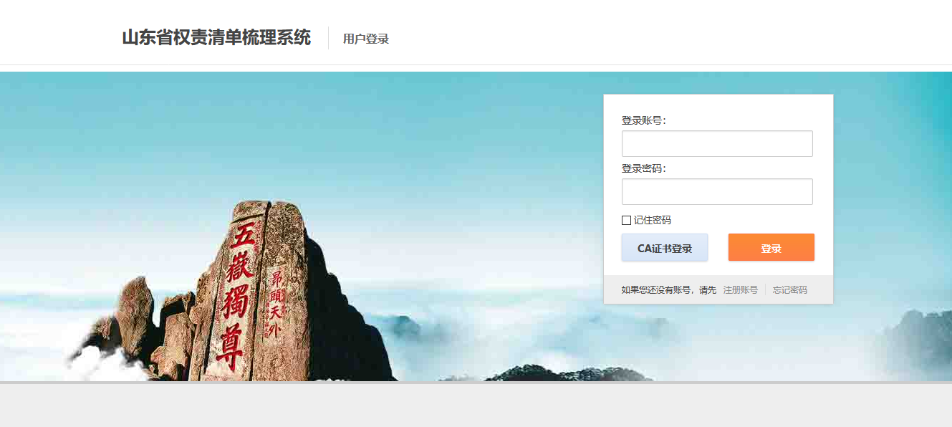
【注意事项】
注意事项：勾选记住密码选项，点击登录之后密码将被保存，如不想下一个使用此电脑的人员登录此系统可取消记住密码选项。

系统首页
【功能概述】
系统首页分为左侧菜单栏和右侧显示界面。菜单根据用户角色权限显示，不同的用户登录系统之后所展示的菜单是不同的。通过点击一级、二级菜单用户可进入系统几乎所有功能页面。右侧内容根据权利类型分类，以图文的方式展现。

清单领取
【功能概述】
市县领取上级清单使用。包含批量预领取、领取并编辑功能。支持按条件查询功能。
特别说明：
市级主管部门领取事项时同步认领下级实施权限及责任事项；市审批局领取责任事项时能看到县级实施权限及责任，但不可领取。
【主操作界面】
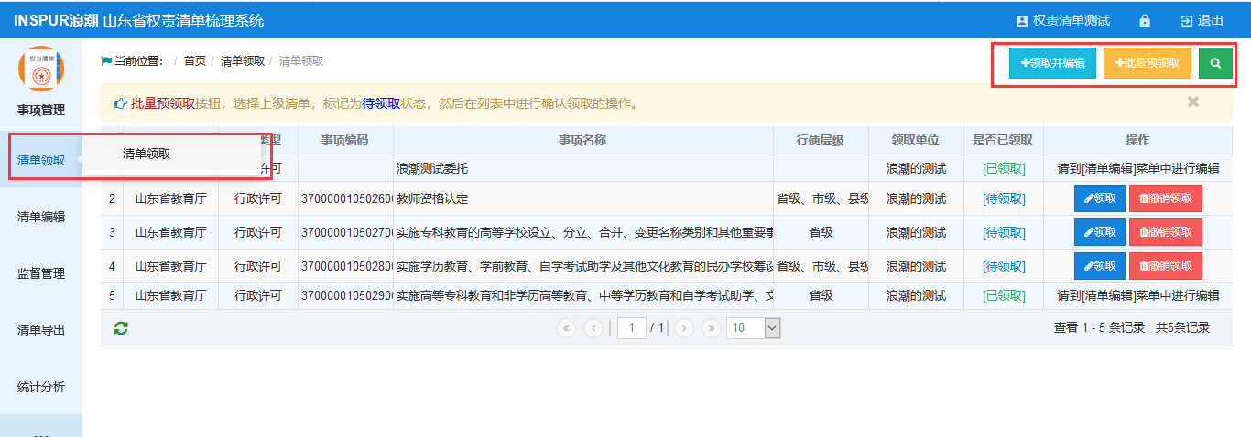
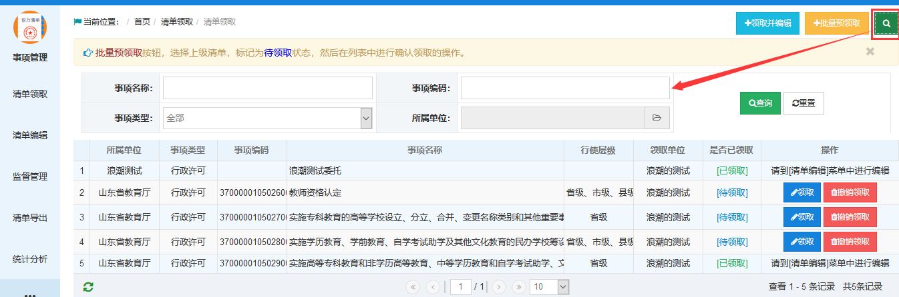

批量预领取
【功能概述】
批量预领取该部门需要的事项，领取后可在该页面进一步领取清单的责任事项，已领取事项在清单编辑页面操作。
【基本操作】
第一步：进入主界面
第二步：选择左侧清单领取，进入相应页面。
第三步：点击 “批量预领取”按钮。
第四步：勾选需要领取的事项，点击“确定”。如果未找到需要的清单也可进行搜索。确定预领取的清单在该页面显示。
第五步：在清单领取页面，对已预领取的事项进行领取、撤销领取等操作。点击“领取”，勾选要领取的实施权限和责任事项，点击“领取”。如多预领取了，可点击“撤销领取”。
【主操作界面】
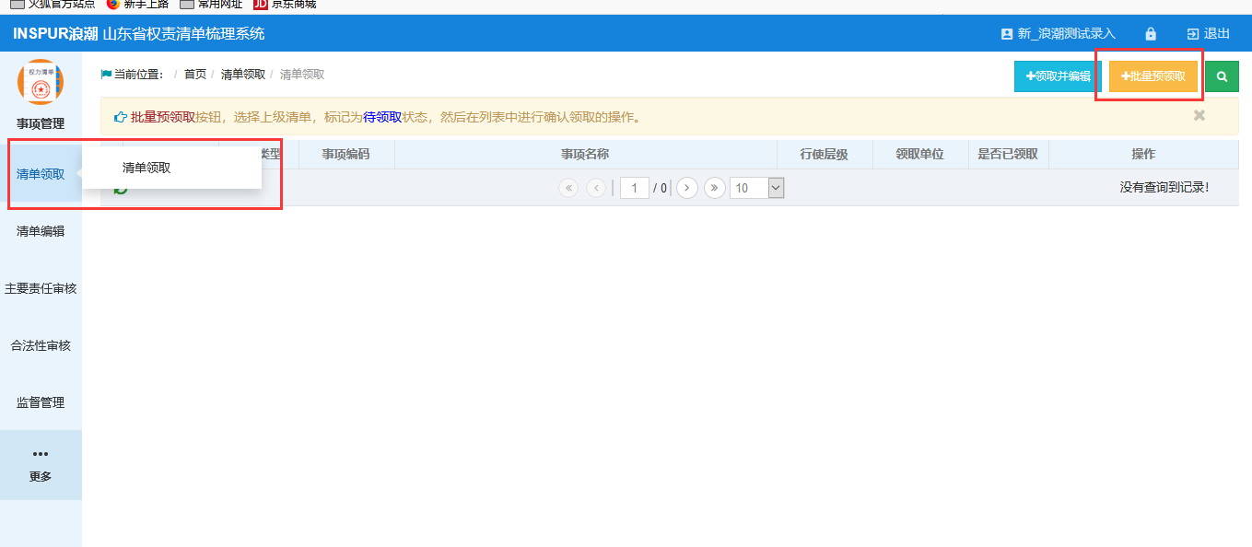
【点击“批量预领取”弹出页面】
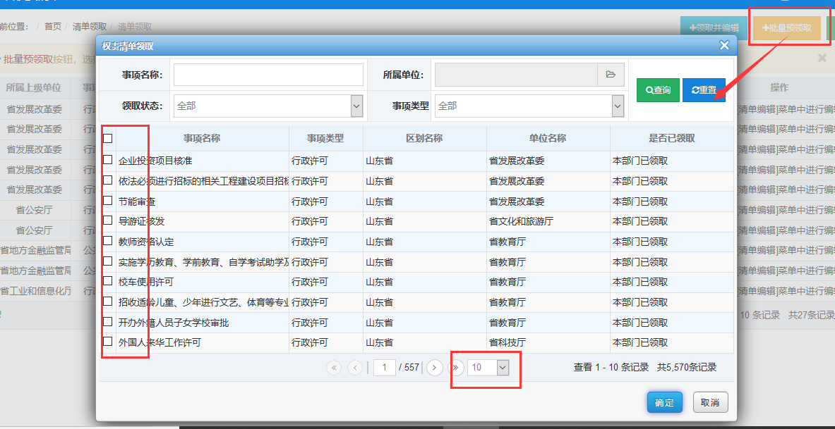【预领取后，状态页面】
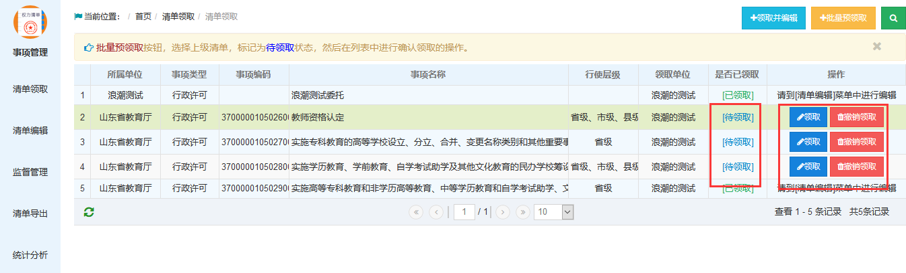
【批量预领取-领取操作-主管部门】
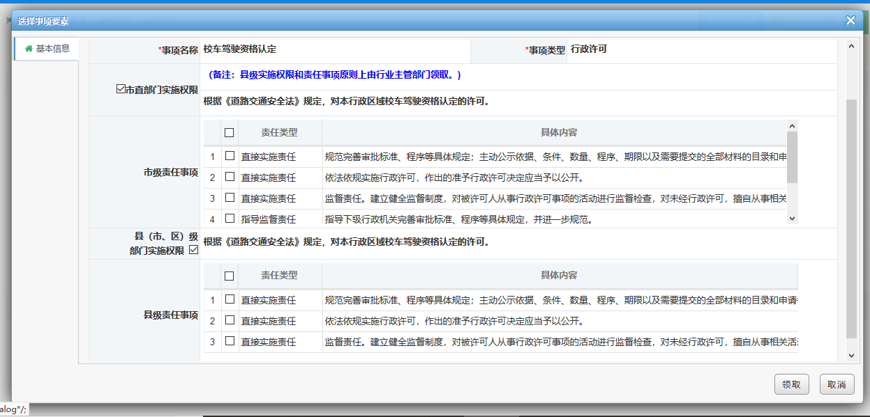
【批量预领取-领取操作-审批局】
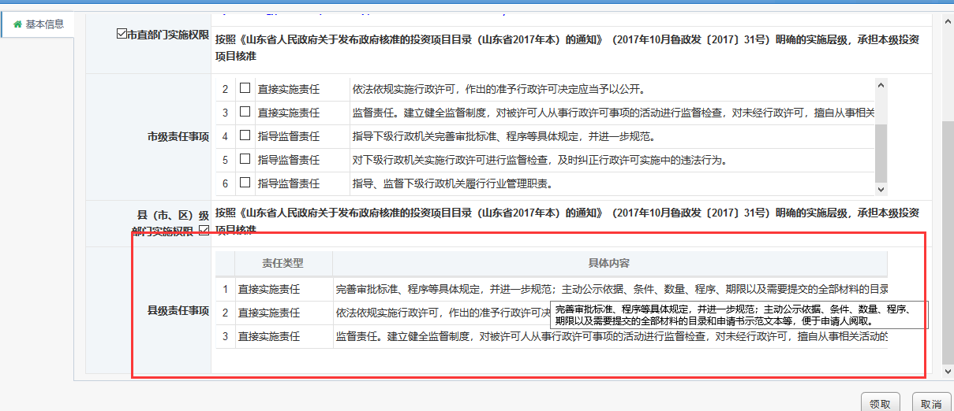

领取并编辑
【功能概述】
市县领取上级清单使用。“领取并编辑”功能，是针对单个清单事项领取的功能。勾选要领取的清单事项并确定后，可直接选择责任事项，并进行编辑操作，已领取事项在清单编辑页面操作。
【基本操作】
第一步：进入主界面
第二步：选择左侧清单领取，进入相应页面。
第三步：点击 “领取并编辑”按钮。
第四步：勾选需要领取的事项，点击“确定”。弹出领取编辑具体内容页面，选择要领取的实施权限和责任事项。点击“领取”即可领取完成。如果未找到需要的清单也可进行搜索。
【“领取并编辑”弹出页面】
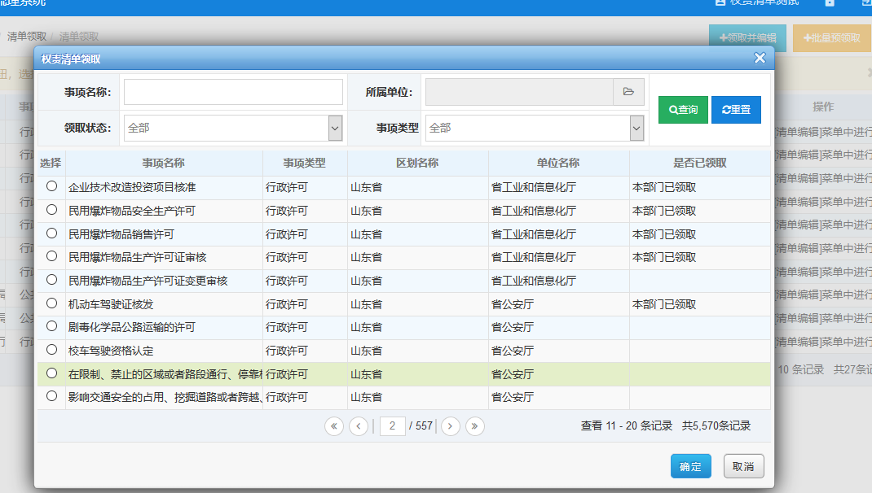
【批量预领取-领取操作-主管部门】
【批量预领取-领取操作-审批局】

【注意事项】
注意事项：领取实施权限必须领取责任事项，领取责任事项可不领取实施权限。领取市级权限的部门将默认领取县级实施权限及责任事项。

清单新增（原：清单编辑）
【功能概述】
“清单编辑”菜单，是权责清单的梳理菜单，清单的首次梳理应用到该菜单。
包含：新增事项、Excel导入、批量删除、初始化排序、赋码操作等功能，支持按条件查询。
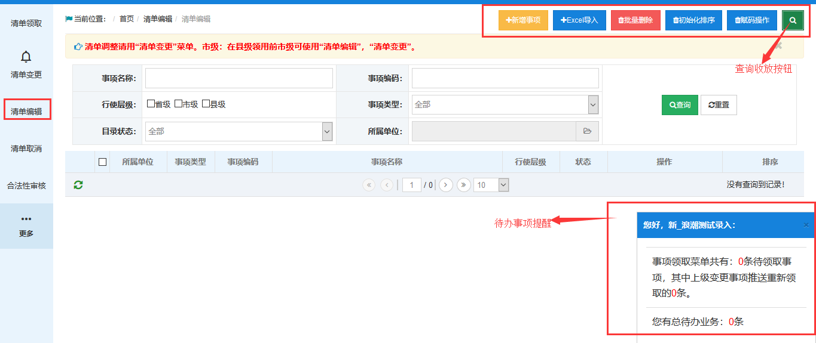

Excle导入
【功能概述】
按照标准模板线下梳理，支持.xls格式，模板及要求见附件1，附件2
【主操作界面】
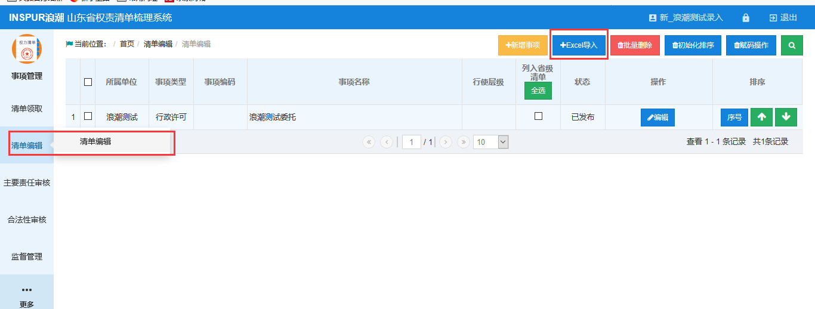
【基本操作】
第一步：进入主界面
第二步：选择左侧清单编辑，进入相应页面。
第三步：点击 “Excel导入”按钮。
第四步：选择中央业务指导部门，点击“浏览”选择导入的文件。
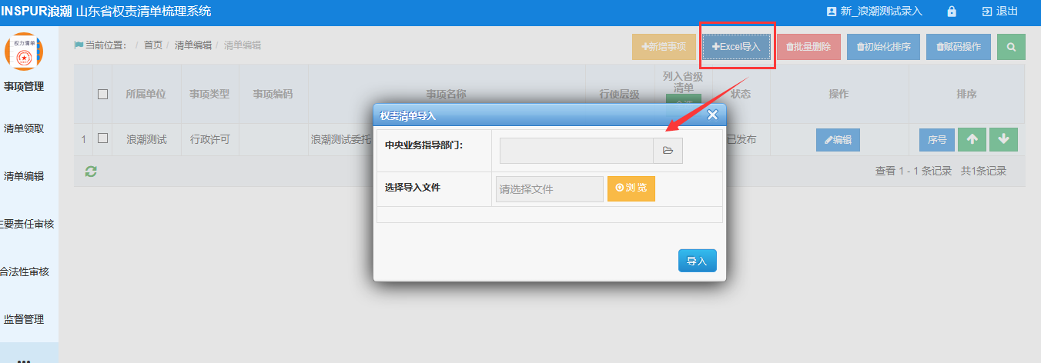
【注意事项】
注意事项：如果在导入时，不选择中央业务指导部门，需要在事项提交时，单独选择，否则不能提交。如有报错请注意对照模板。

新增事项
【功能概述】
手动新增清单。
【操作流程】
录入账号
赋码操作
（清单编辑页面）
法规处审核账号
人事处审核账号
录入账号
新增或者EXCEL导入
赋码操作
清单编辑
合法性审核
主要责任审核

【基本操作】
第一步：进入主界面
第二步：在菜单项点击“新增事项”。
第三步：填写相关要素，如果中途需要关闭系统请注意保存数据，点击“保存”。
第四步：梳理完成，点击“提交”。
【主操作界面】
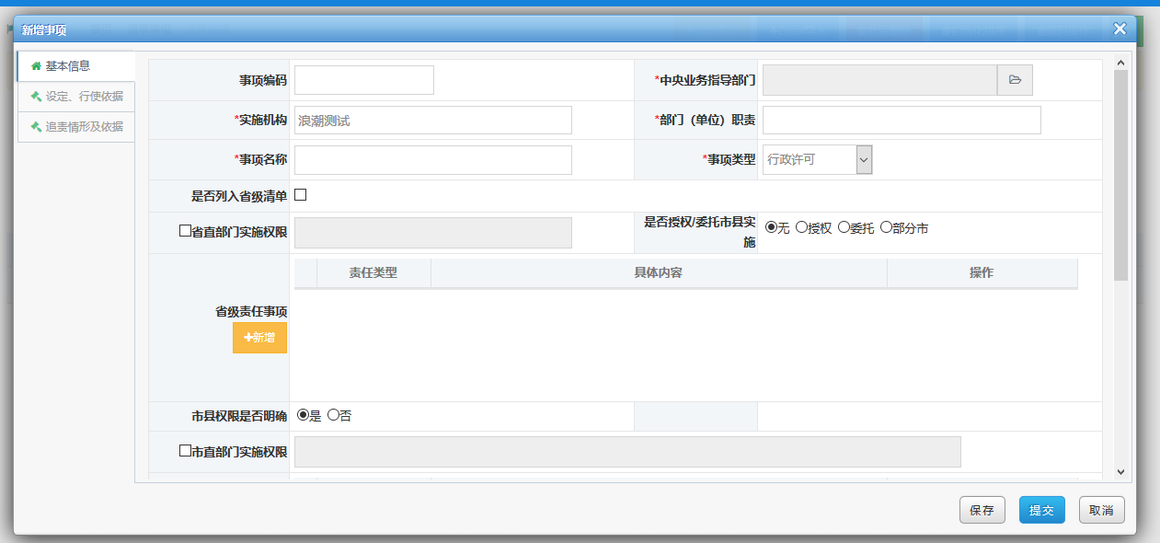
【设定、行使依据页面】
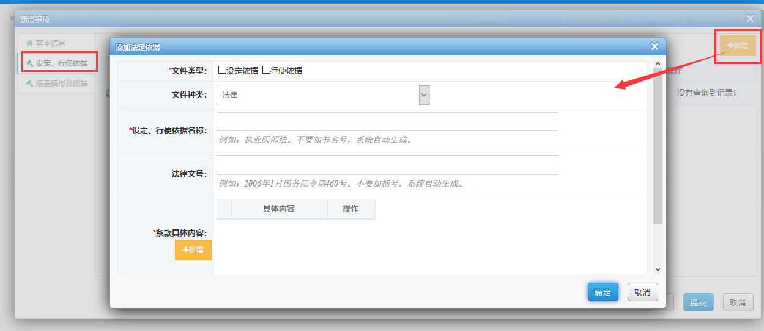
【追责情形及依据页面】
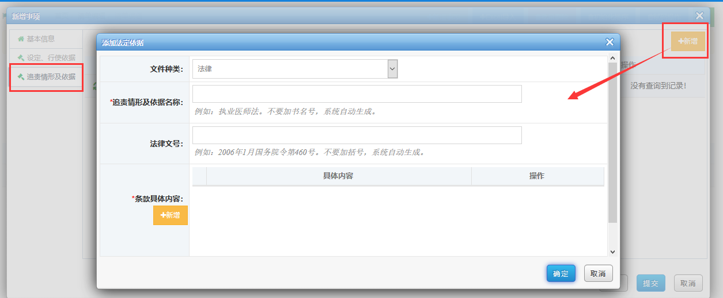

委托/授权/部分市操作
【功能概述】
在省级权限和责任委托、授权或者交由市级行使。
【基本操作】
第一步：进入基本信息页面。即新增事项时的编辑页面，和清单变更的变更页面。
第二步：在是否授权/委托市县实施要素中选择
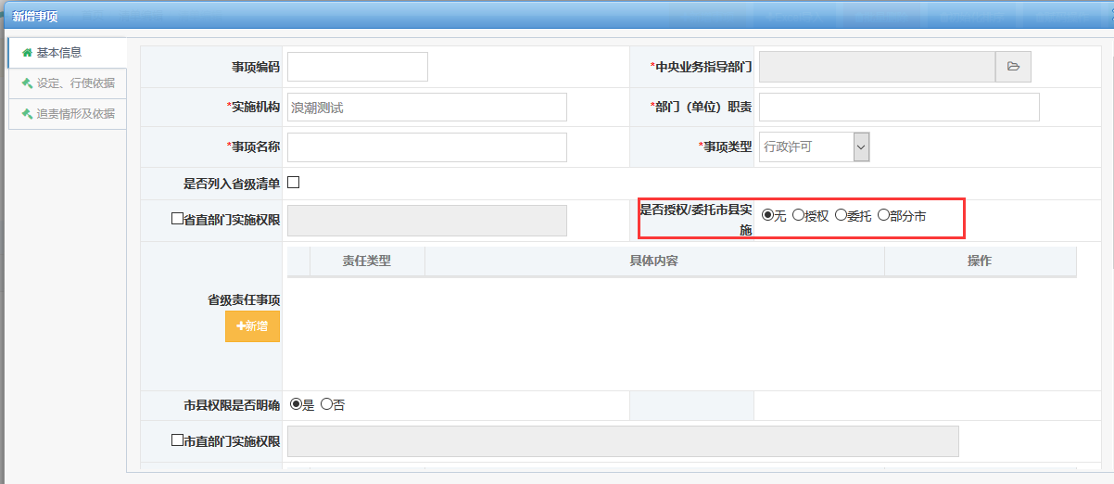
第三步： 选择要委托或授权或非委托授权但要市级代为行使的市，并填写相关要素信息。
第四步： 点击“确定”。
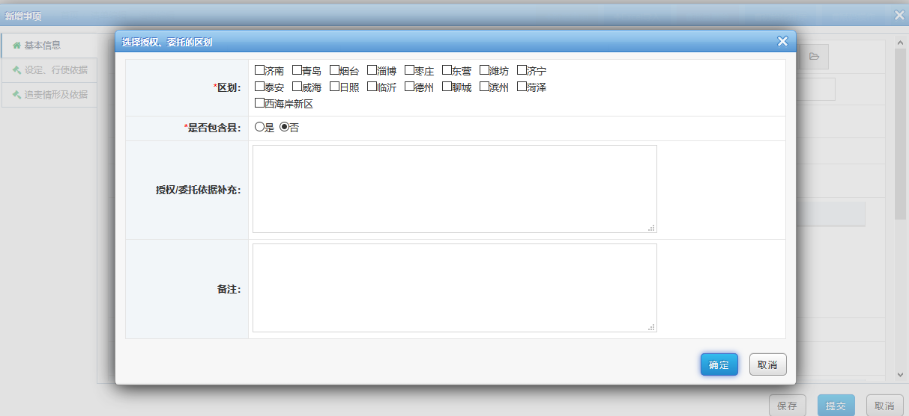

排序调整
【功能概述】
按照导入顺序排序，为赋码操作服务。用或不用根据需要。

初始化排序
【功能概述】
主要针对所有事项排序，用或不用根据需要。
【基本操作】
第一步：进入主界面。
第二步：点击“初始化排序”按钮 。
【主操作界面】
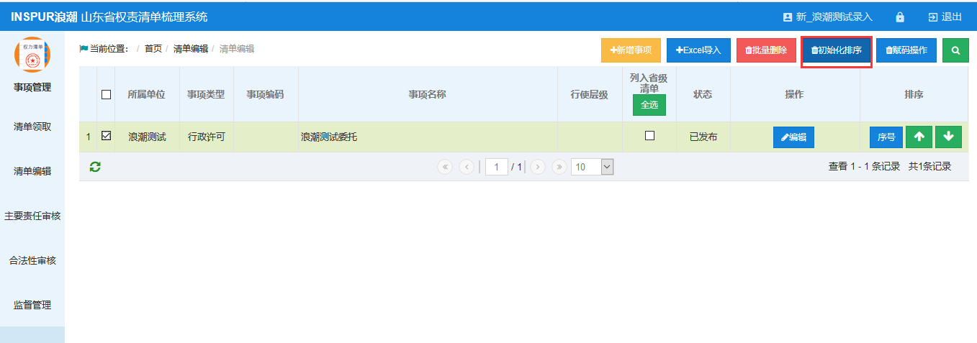
【注意事项】
注意事项：该功能为首次梳理清单的临时功能，在梳理梳理完成后该功能将取消。

事项上下移动调整
【功能概述】
主要针对事项上下移动排序，为赋码操作准备。
【基本操作】
上下箭头调整。
【主操作界面】
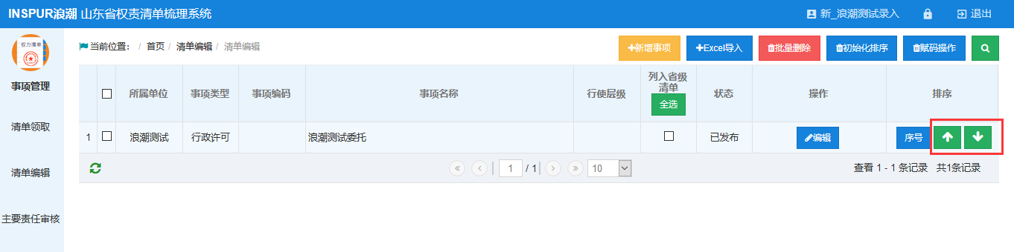

事项填写序号调整
【功能概述】
主要针对事项排序，为赋码操作准备。
【基本操作】
第一步：进入主界面
第二步：点击“序号”按钮 。
第三步：填写顺序号。
【主操作界面】
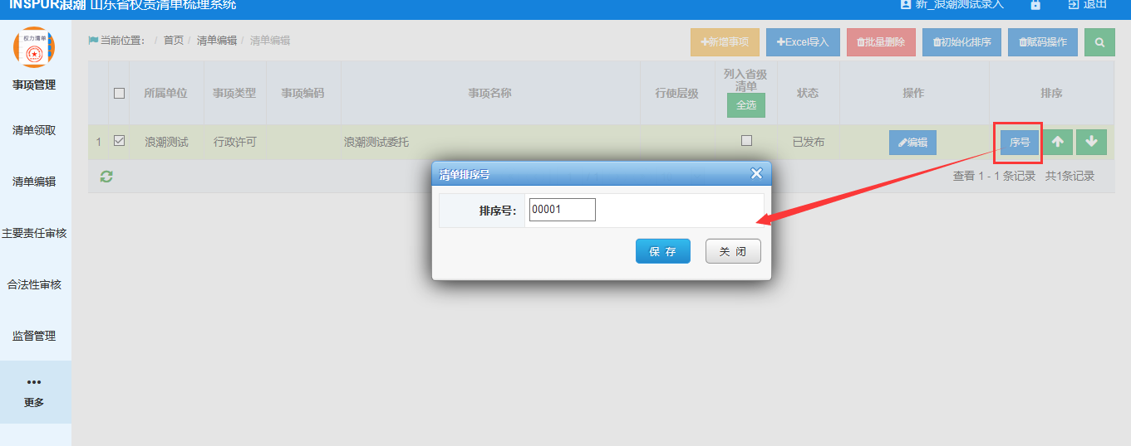

赋码操作
【功能概述】
按照页面排序对已发布清单事项进行赋码。赋码规则如下：
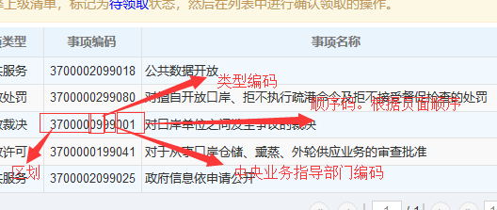
最后三位顺序码根据页面排序，如已赋码的系统会自动过滤。
【基本操作】
第一步：进入主界面
第二步：点击“初始化排序”按钮 ，该步骤是否执行根据情况自行判断，即不需要调整顺序可不用。
第三步：点击“赋码操作”按钮。无需选中事项。
【主操作界面】

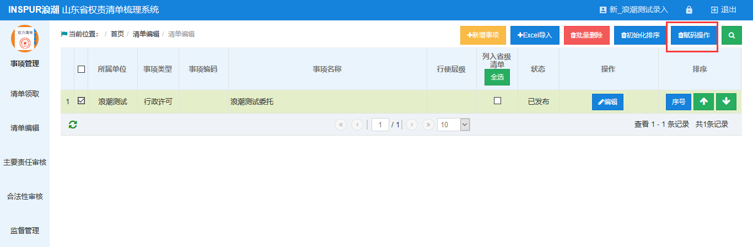
【注意事项】
注意事项：该功能为首次梳理清单的临时功能，在梳理完成后该功能将取消。

清单变更
【功能概述】
已发布清单的变更调整。上级变更了事项类型、实施权限、责任事项要素，下级收到提示需要重新认领。部门职责要素上级修改不会影响下级已修改过的。其他要素则会自动同步。
【操作流程】
发布后下级会收到相关提示
法规处审核账号
人事处审核账号
录入账号

发布
清单变更
合法性审核
主要责任审核

【基本操作】
第一步：用录入账号登录，进入主界面。
第二步：在“清单变更”菜单项选择审核事项。
第三步：点击“变更”按钮 ，修改信息。
第四步：“提交”。
【主操作界面】
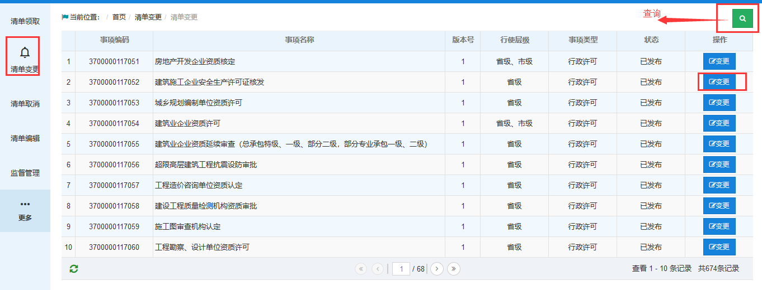
【变更页面】
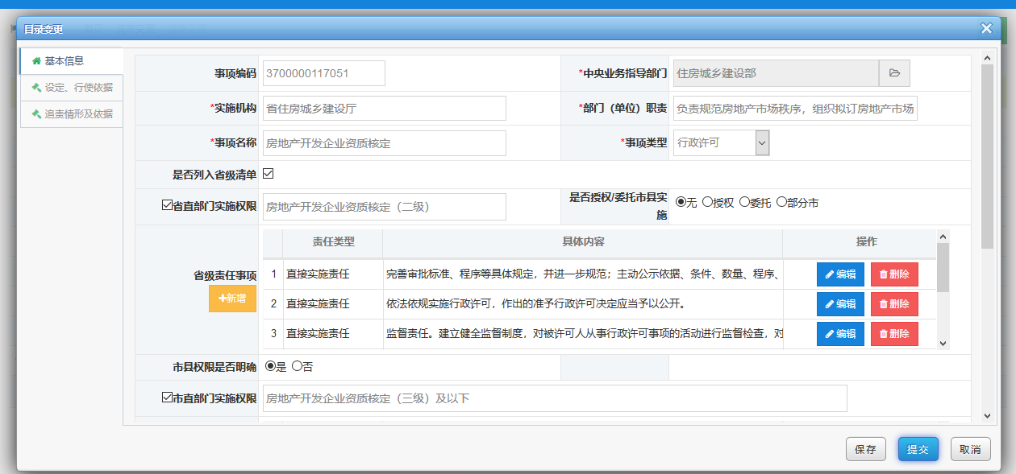

清单调整
【功能概述】
对已发布清单的取消功能。上级取消会同步取消下级领取的该事项。对已发布的清单进行下方/委托下方
【操作流程】
市县一同取消
省级取消市县会一同取消
法规处审核账号
人事处审核账号
录入账号

清单取消
合法性审核
主要责任审核

8.1清单取消
【基本操作】
第一步：进入“清单调整”主界面。
第二步：在“清单调整”菜单导到要取消的事项。
第三步：点击 “取消事项”按钮
【主界面】
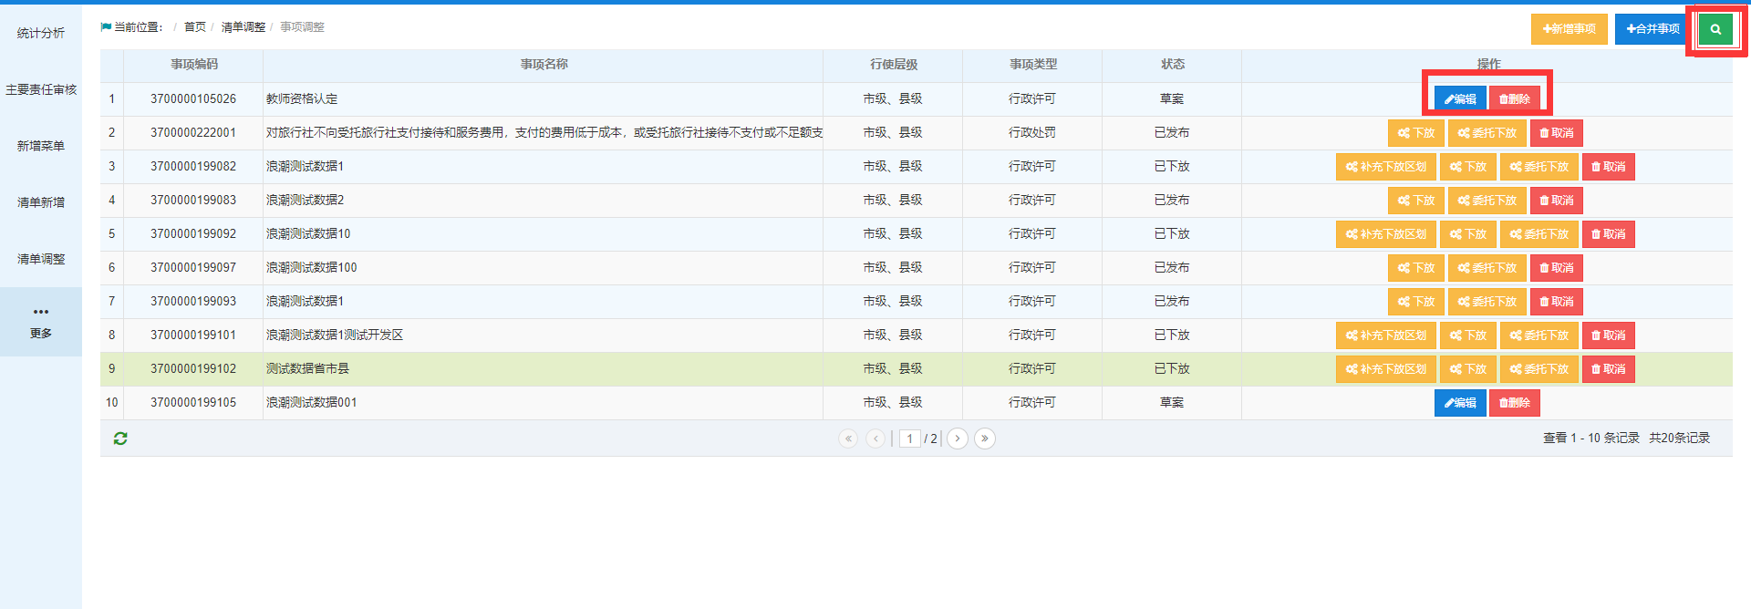
【取消事项】
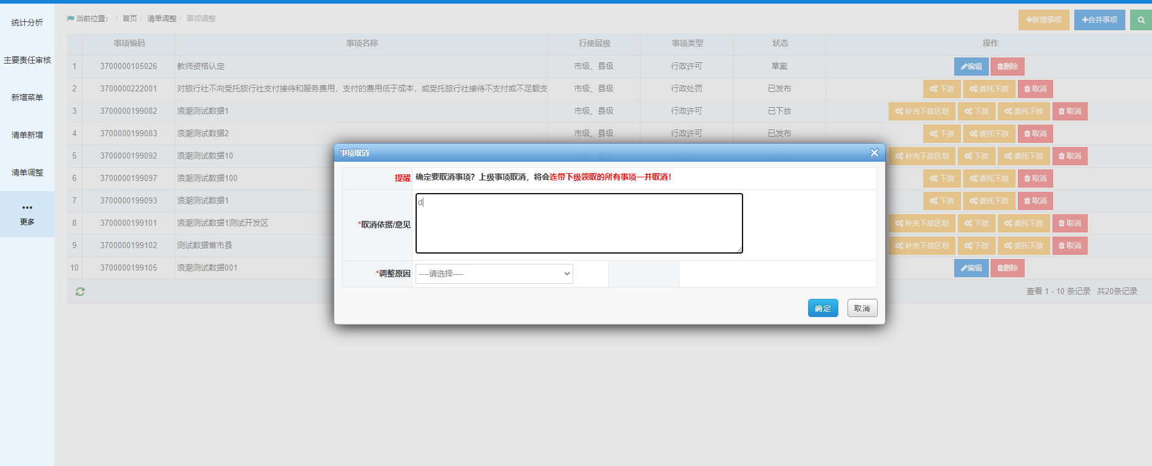

8.2 下放/委托下放
【基本操作】
第一步：用部门录入账号登录，进入主界面。
第二步：进入“清单调整”菜单项查询到部门需要下方的事项。
第三步：点击下放/委托下放,选择需要下放的区县。
第四步：下放之后，会出现补充下放的按钮，点击补充下放，选择需要补充下下放的区县。
【主操作界面】
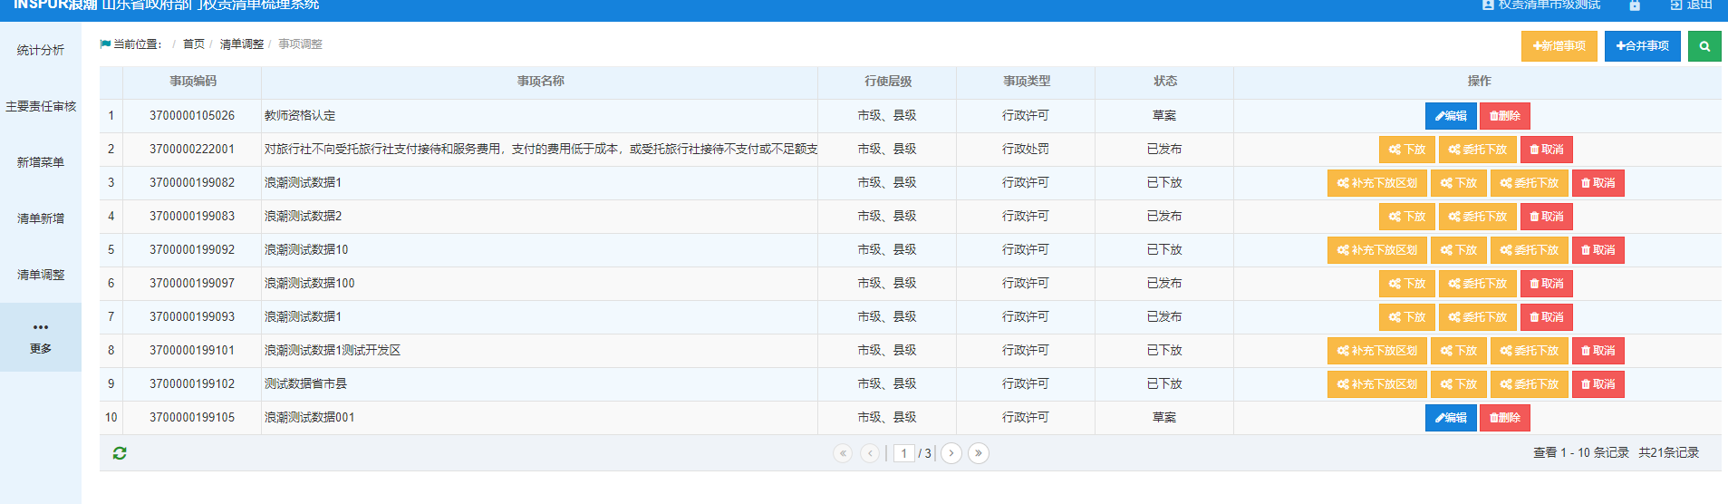
【点击下放/委托下放-选择所需要下放的市县】
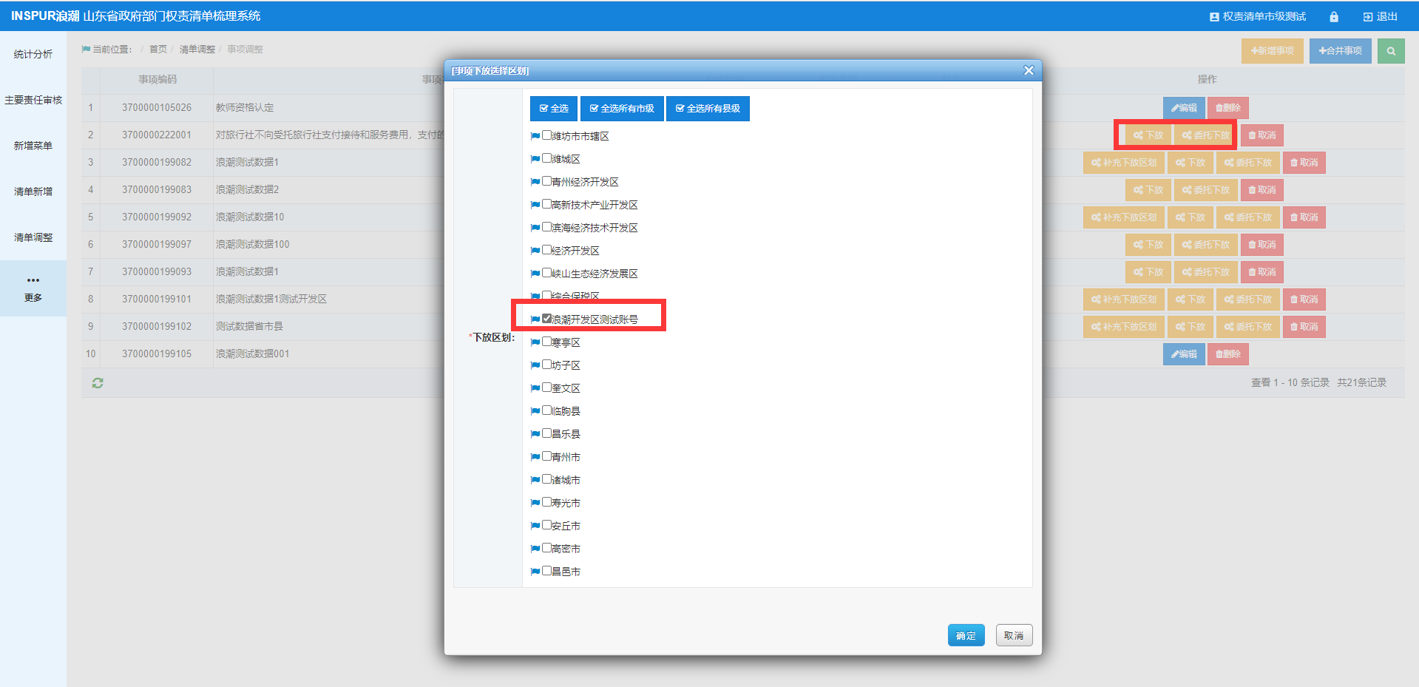
【本级是否还有实施权限】
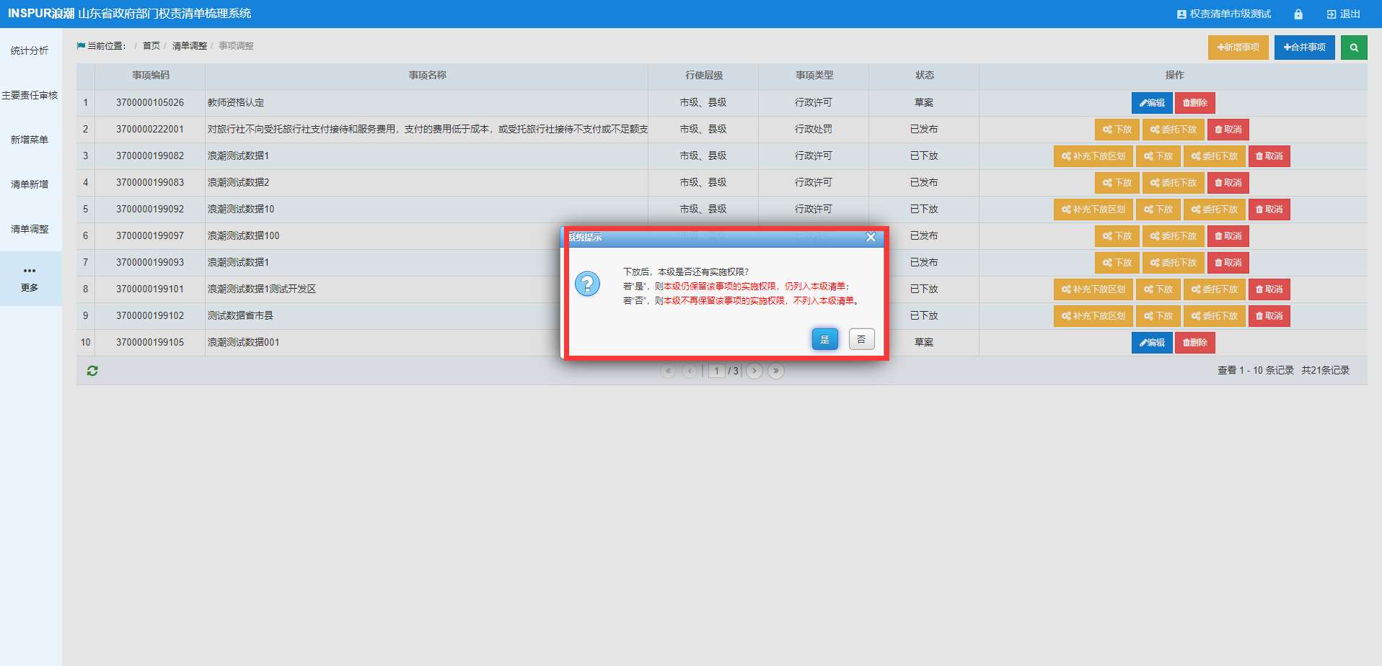

【编辑权限、责任等信息-提交】
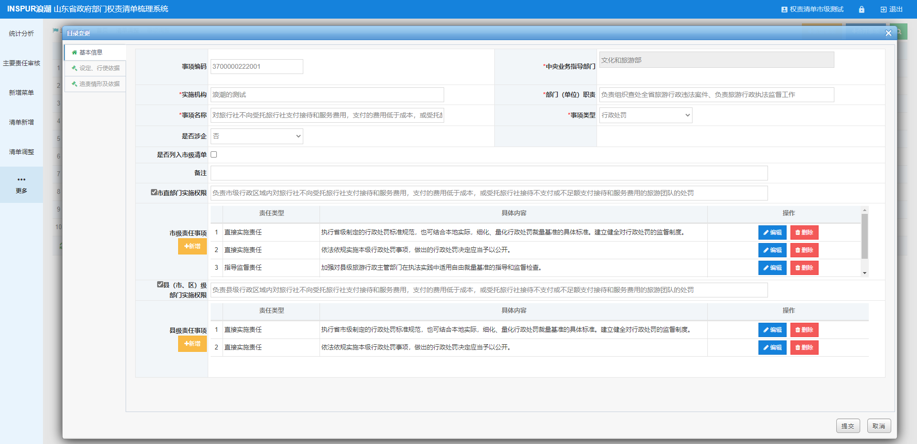
注意：下放到下级时，需要将下级相应的权限责任填写完整
【补充下放】
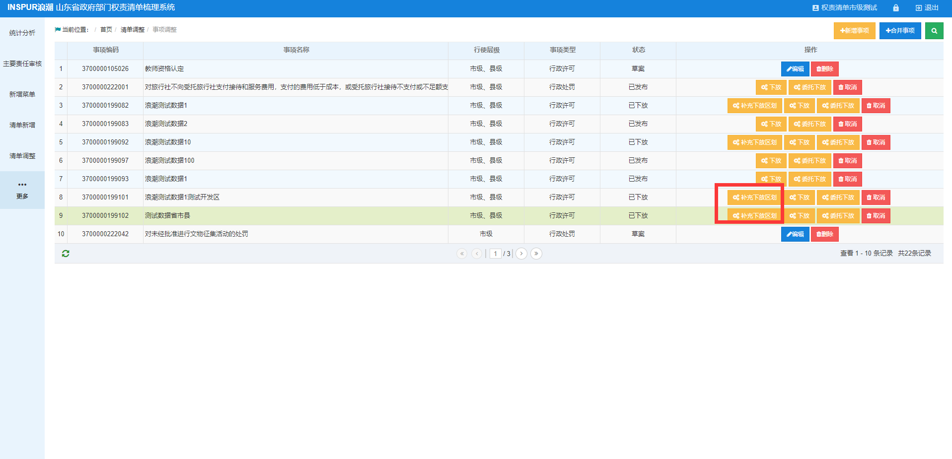

【选择需要补充下放的区县】

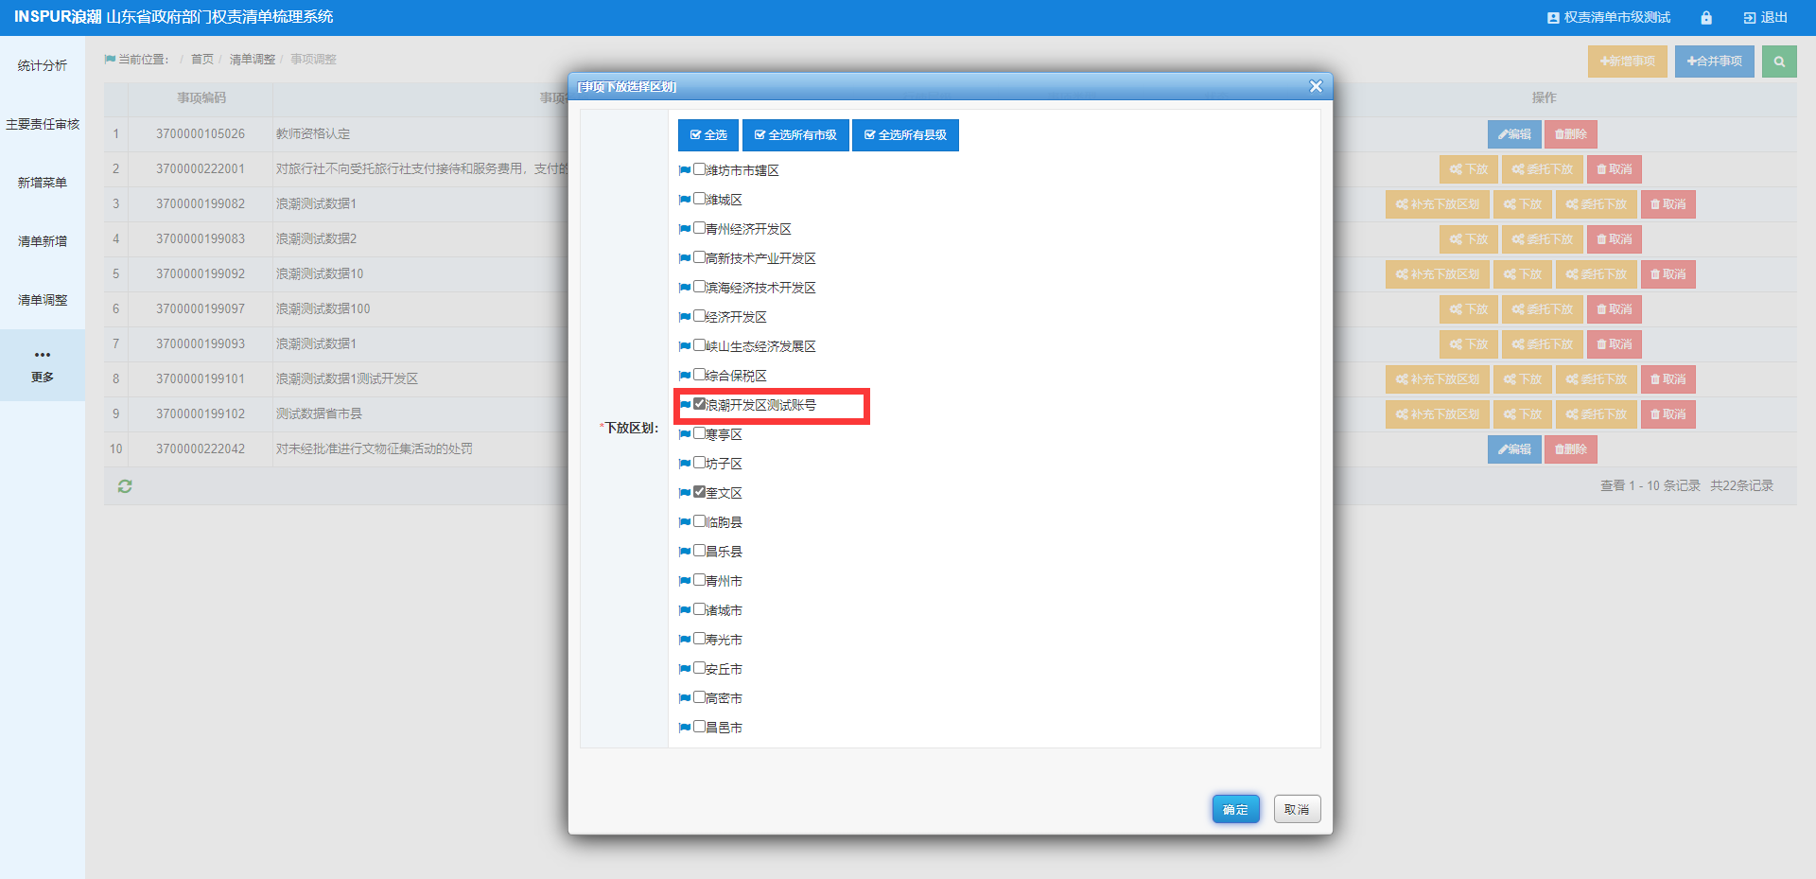

审核
【功能概述】
清单修改完后提交，由本部门人事处登录人事处审核账号审核；审核通过后，由部门法规处进行合法性审核。

主要责任审核
【基本操作】
第一步：用人事处账号登录，进入主界面。
第二步：在“主要责任审核”菜单项选择审核事项。
第三步：点击“审核”按钮 ，点击“通过”，填写意见，进入下一步审核。点击“驳回”，填写意见，事项被拨回到录入账号的清单调整页面。
【主操作界面】
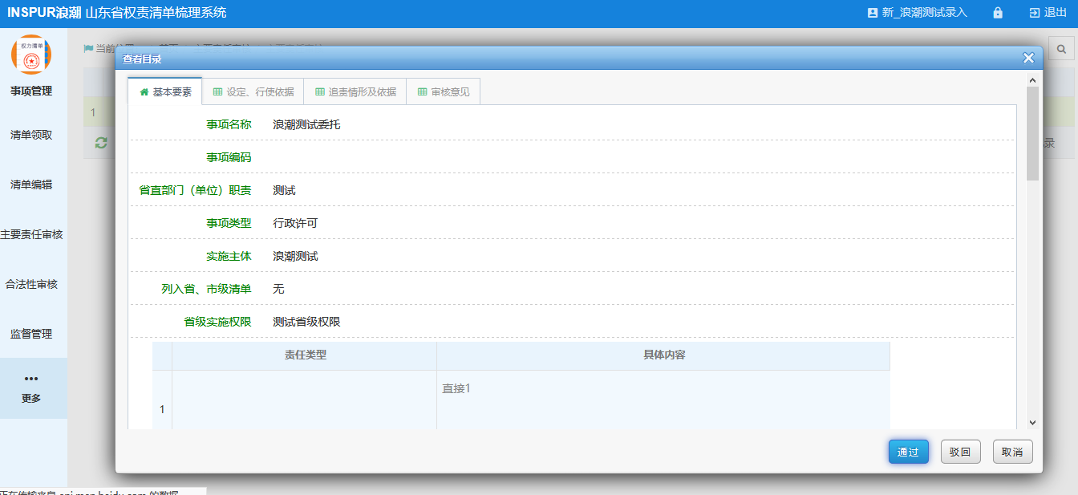
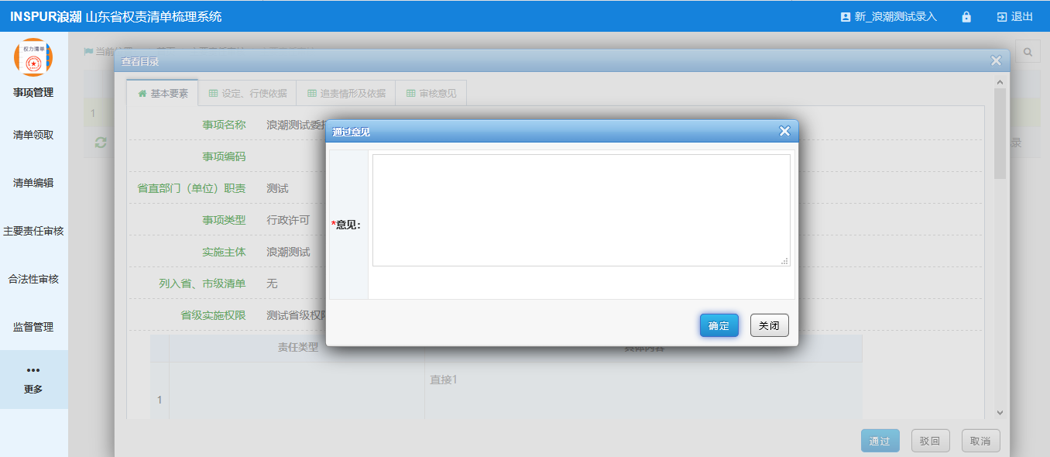
【查看审核意见】
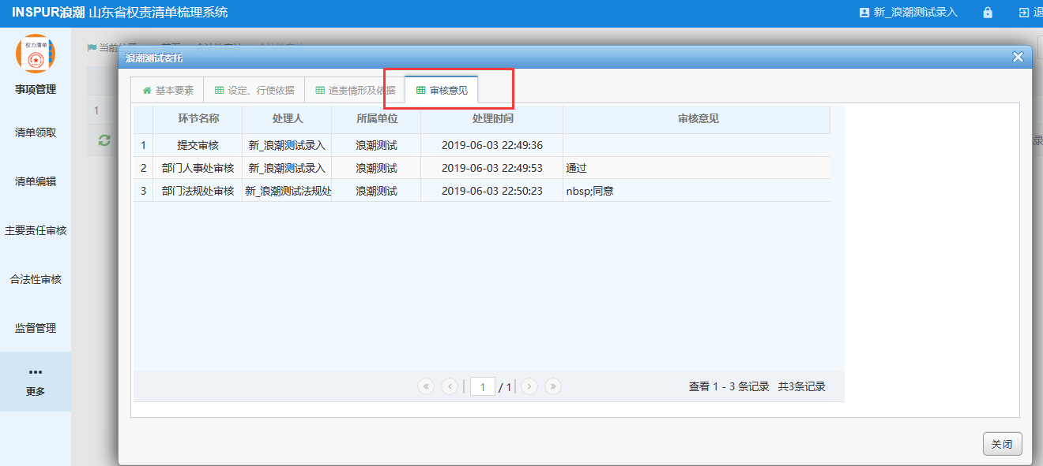

合法性审核
【基本操作】
第一步：用法规处账号登录，进入主界面。
第二步：在“合法性审核”菜单项选择审核事项。
第三步：点击“审核”按钮 ，点击“通过”，填写意见，进入下一步审核。点击“驳回”，填写意见，事项被拨回到录入账号的清单调整页面。
【主操作界面】
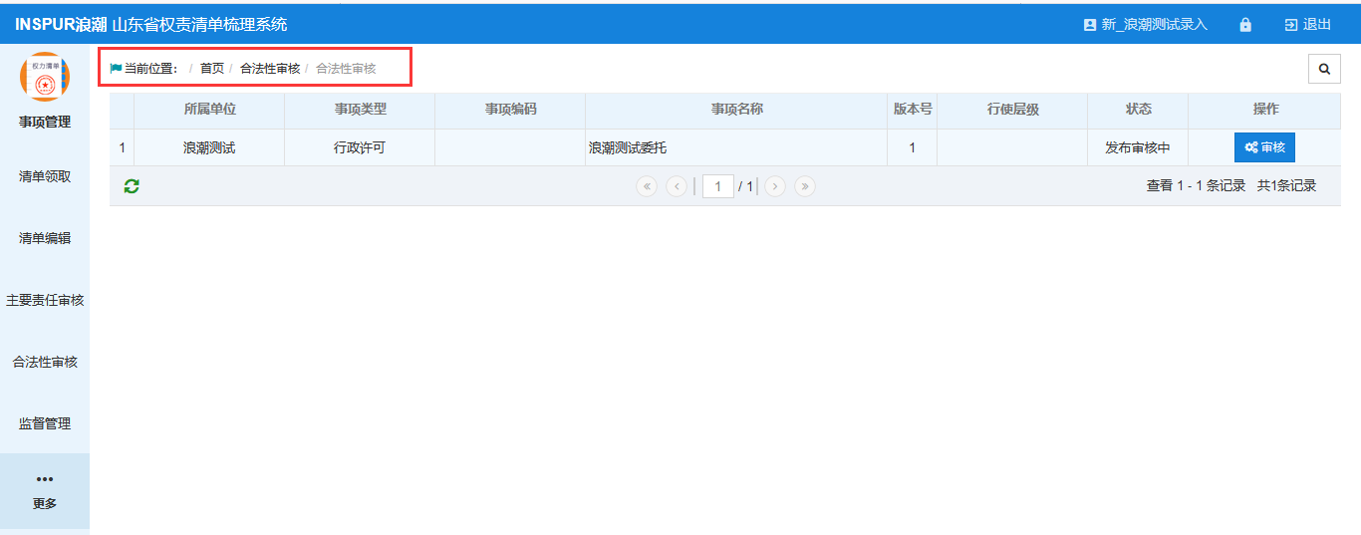

清单导出

导出通用目录
【功能概述】
导出已梳理清单。另外可将查询后的内容导出。
【基本操作】
第一步：进入主界面。
第二步：在“清单导出”菜单，选择要导出的内容。
第三步：点击“导出通用目录”，选择要导出的要素，点击“确定”。
【主操作界面】
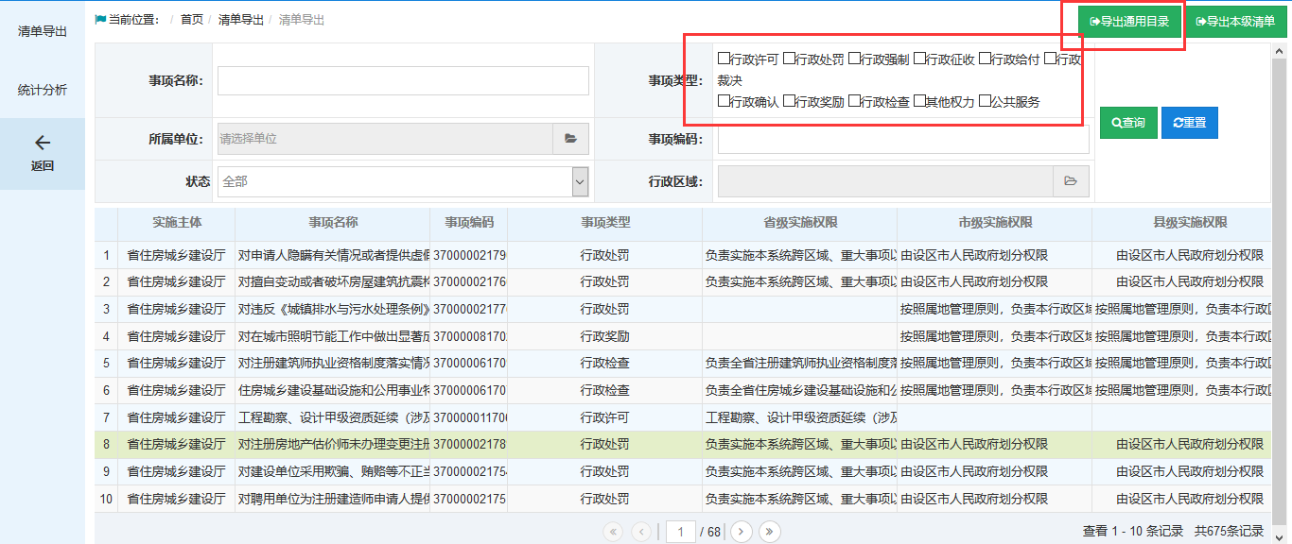
【导出页面】可选择需要的要素
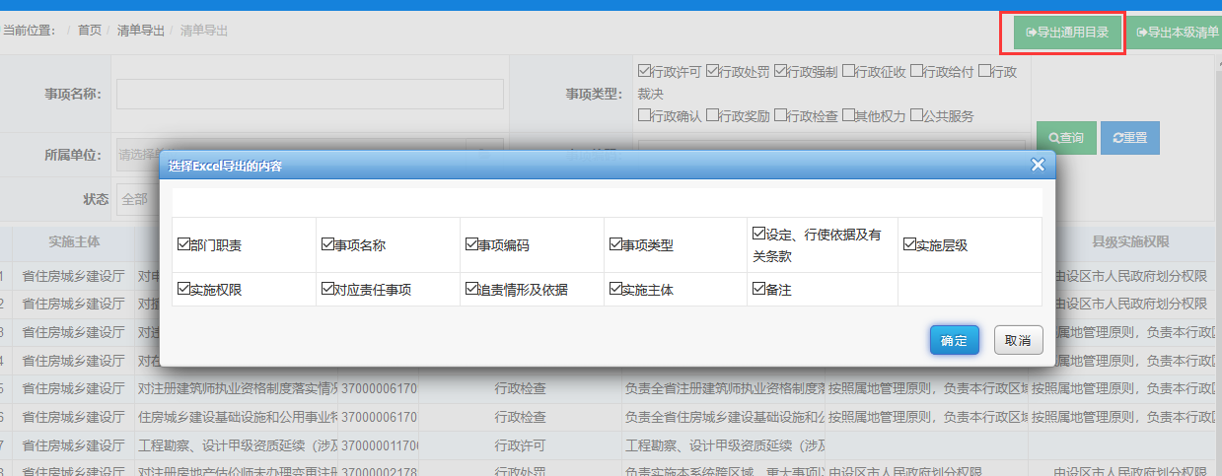
【导出操作】
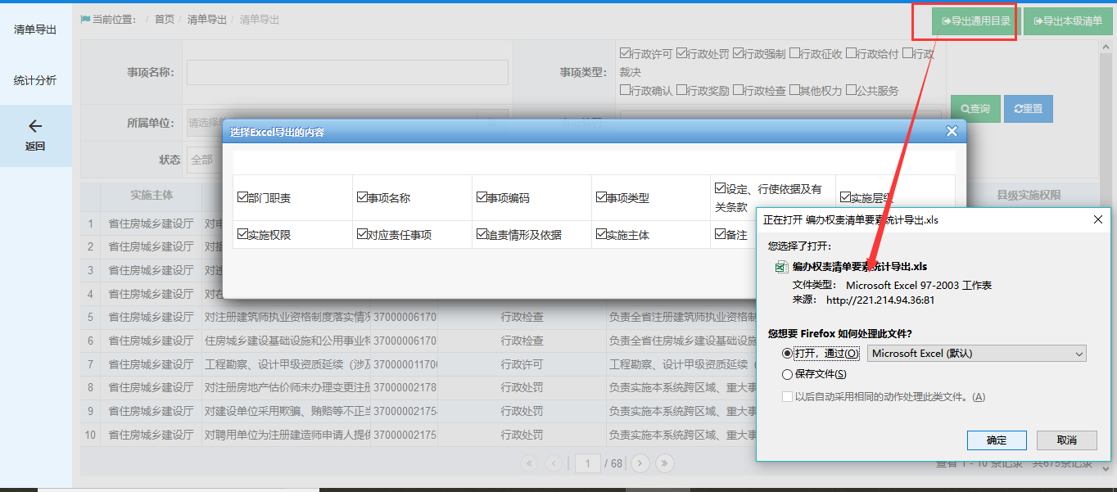
【导出内容】
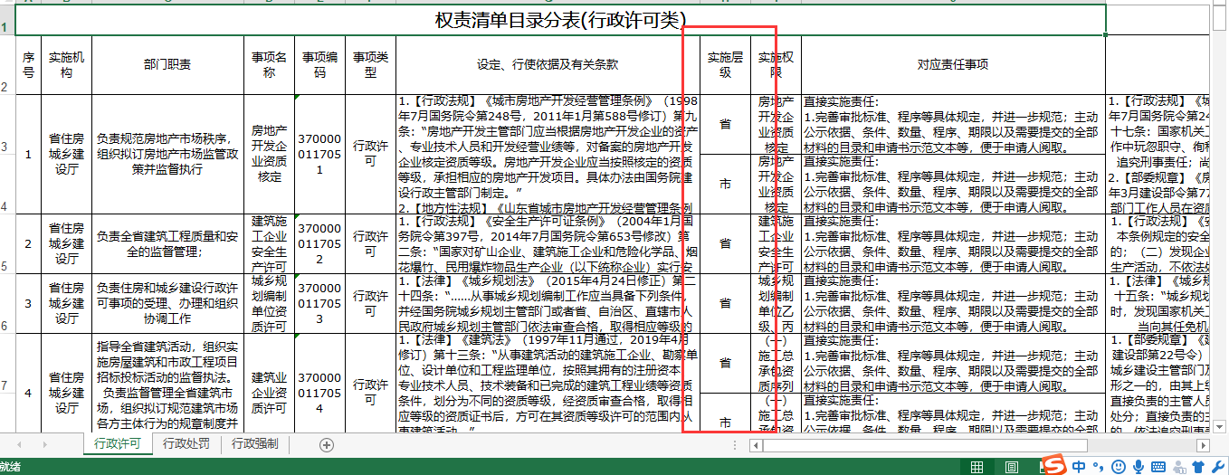

导出本级清单
【功能概述】
导出的内容仅包含已列入本级清单的事项。
【基本操作】
第一步：进入主界面。
第二步：在“清单导出”菜单，选择要导出的内容。
第三步：点击“导出通用目录”，选择要导出的要素，点击“确定”。
【主操作界面】
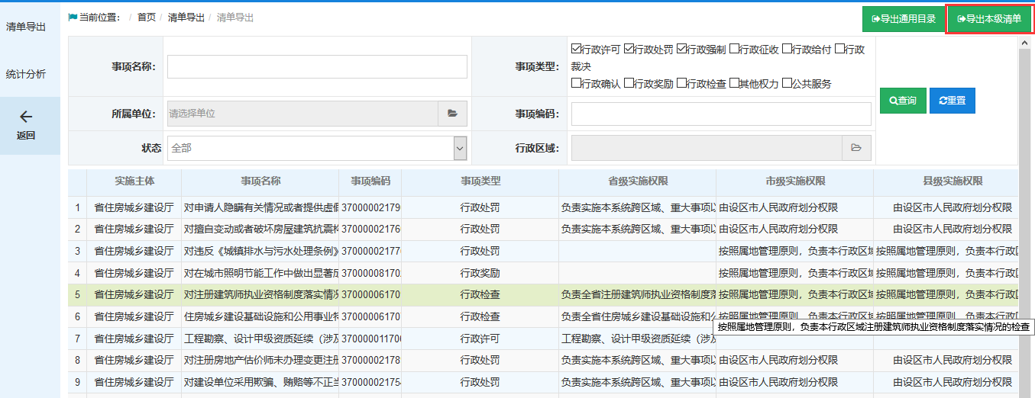
【导出操作】
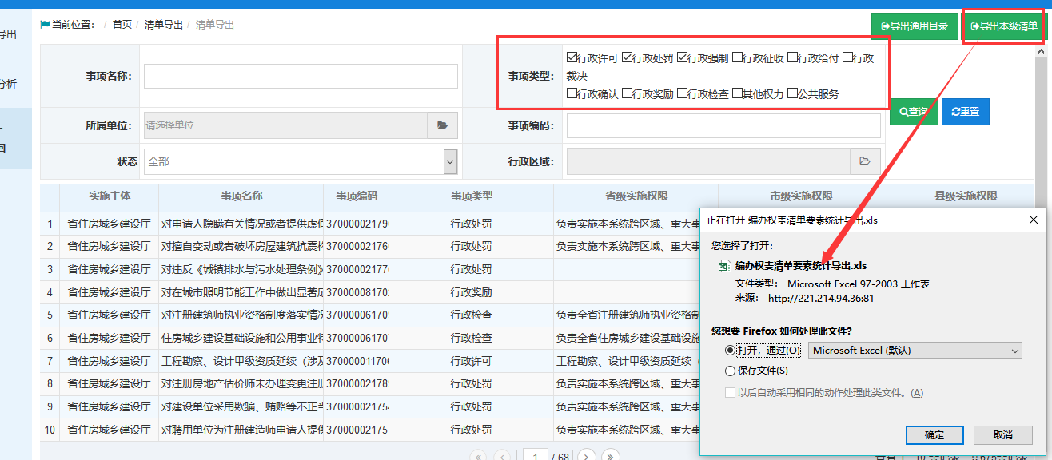
【导出内容】
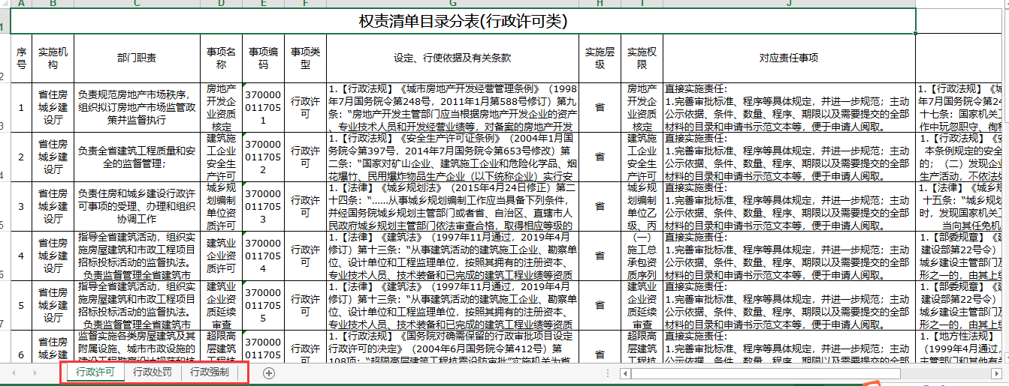
注意：本级清单导出时，导出数据可能会缺少，请到清单调整页面,看列入市级或者县级清单是否勾选

监督管理
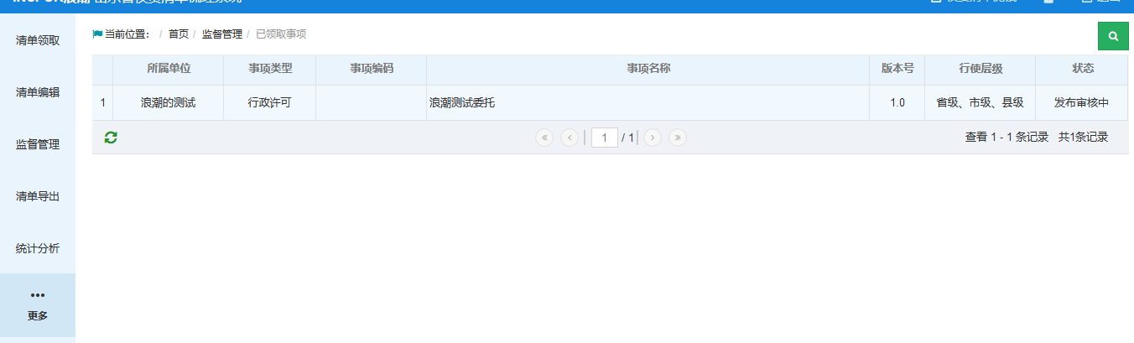

下级领取情况监控
【功能概述】
查看下级领取的情况，查看内容如下
省级部门显示内容：本单位所有事项 被下级地市领取情况
省级编办显示内容：省级所有单位所有事项 被下级地市领取情况
市级部门显示内容：本单位所有事项 被下级区县领取情况
市级编办显示内容：本市所有单位所有事项 被下级区县领取情况
县级部门显示内容：无
市级编办显示内容：无
【基本操作】
第一步：用人事处账号登录，进入主界面。
第二步：在“监督管理”菜单，选择下级领取情况监控。
第三步：点击区划名称 查看具体内容。
【主操作界面】
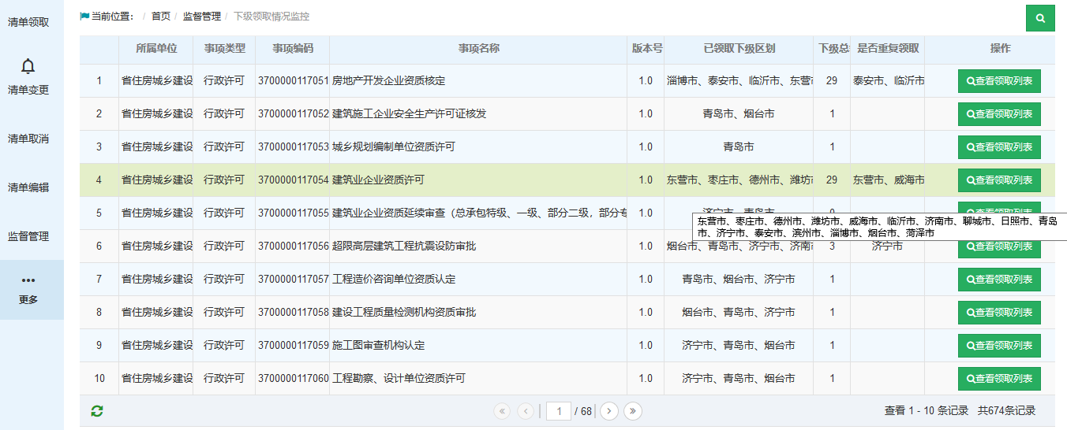
【点击区划名称页面】

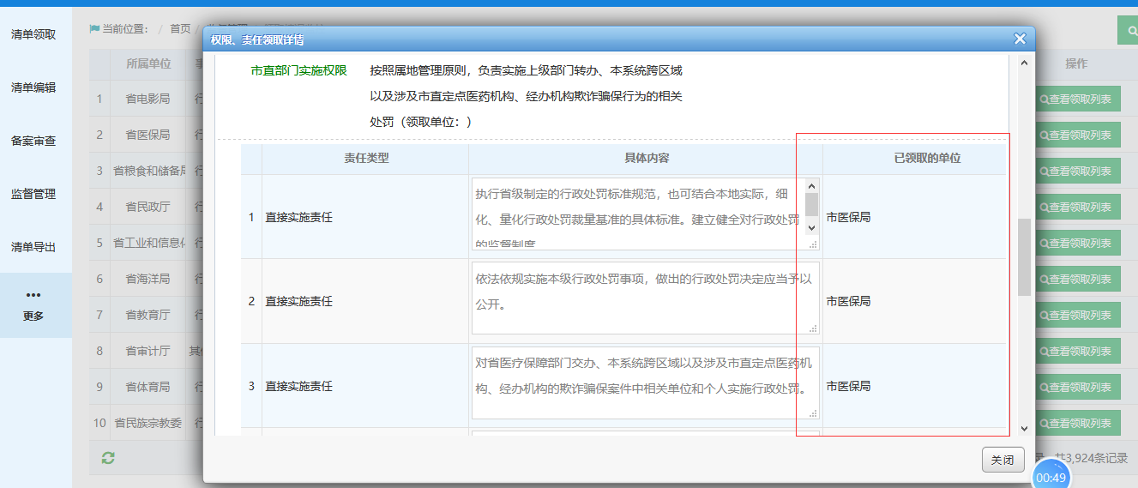
【点击查看领取列表页面】
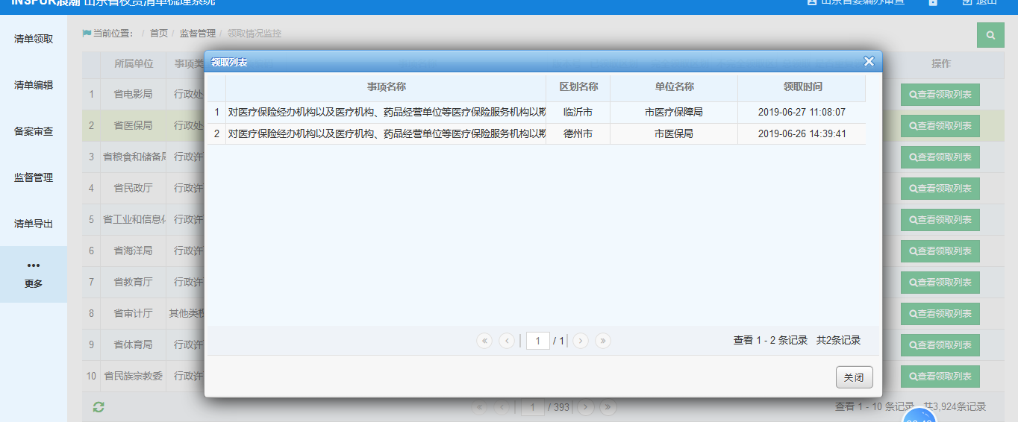

本级领取监控
【基本操作】
第一步：用录入账号登录，进入主界面。
第二步：在“监督管理”菜单，选择本级领取监控。
第三步：点击区划名称 查看具体内容。
第四步：部门名称，查看领取的具体权限和责任。

【主操作界面】
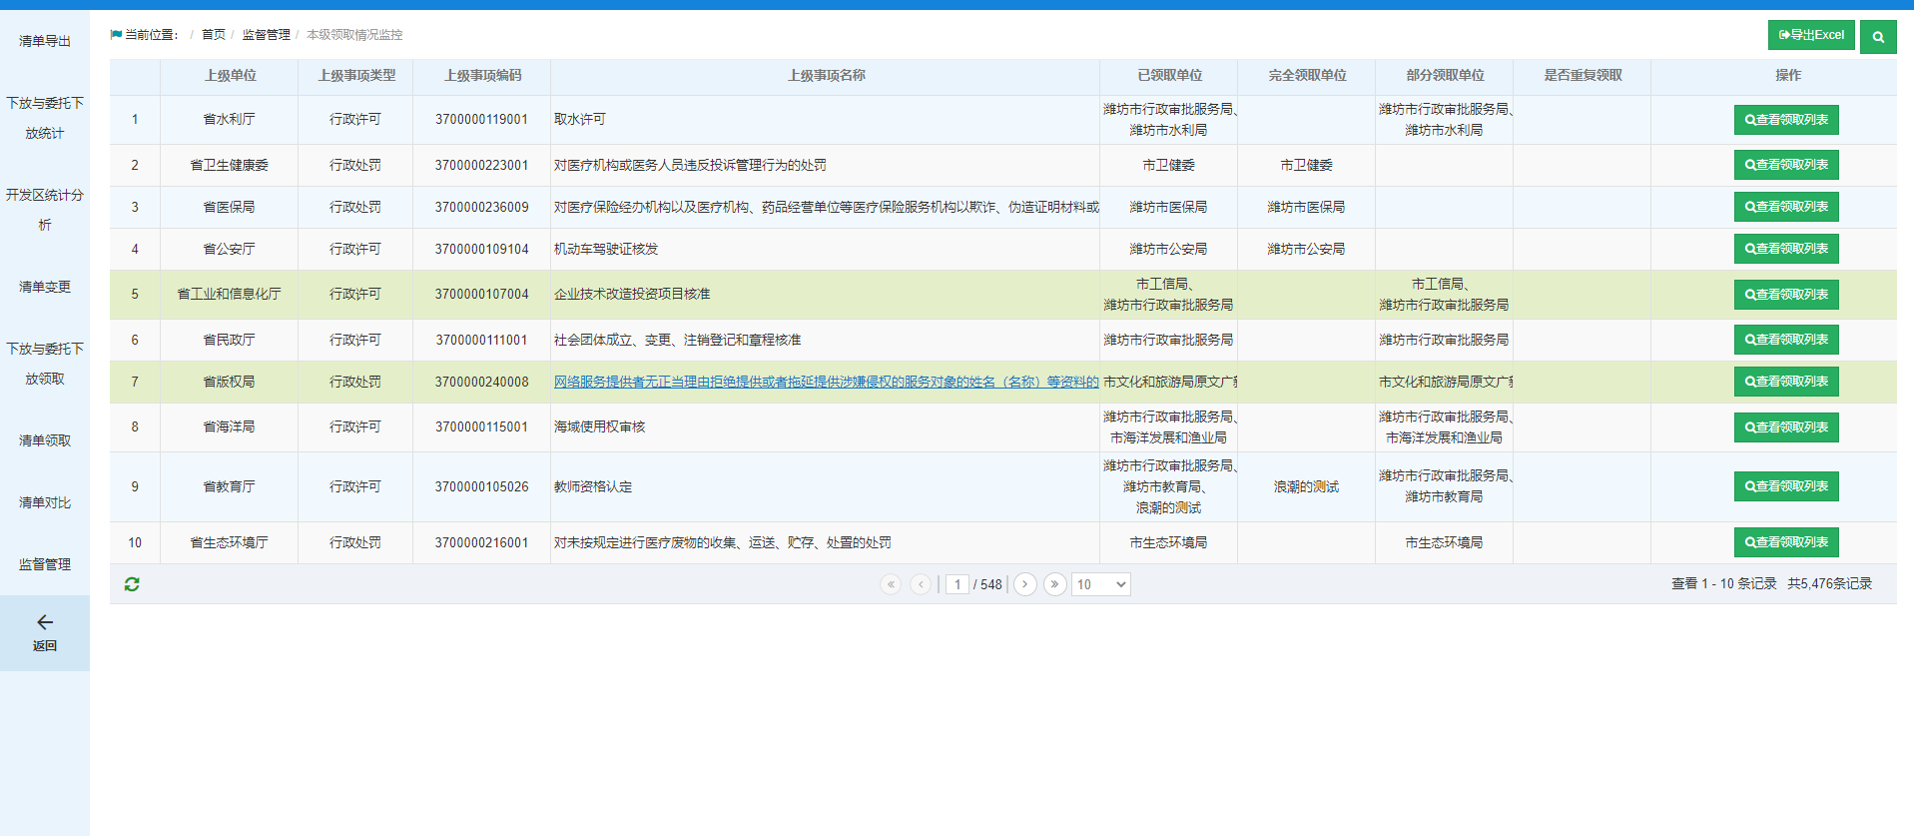
【点击查看领取列表查看领取详情】
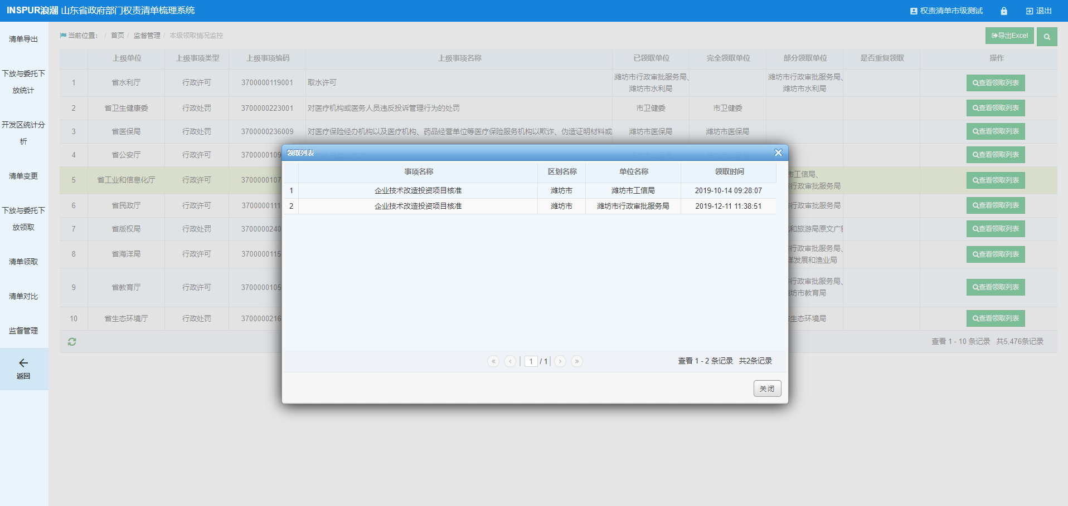
【点击部门名称查看领取的具体权限和责任】
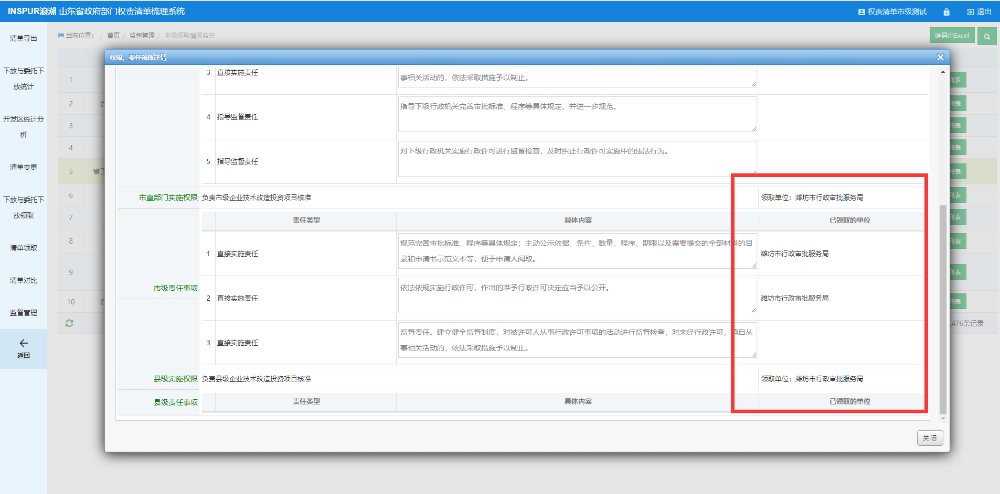

下放与委托下放领取
【基本操作】
第一步：用录入账号登录，进入主界面。
第二步：在“下放与委托下放领取”菜单，领取本部门需要领取的清单。
第三步：如本部门不需要领取，则点击本部门无需认领。

【点击重新领取/领取/本部门无需领取】
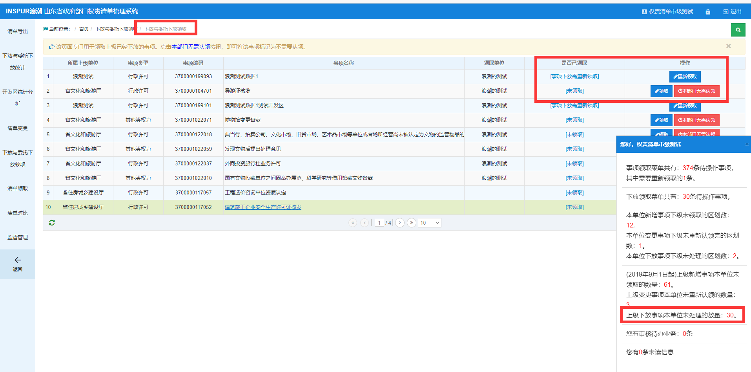
注意:点击本部门无需领取之后，事项会继续保留在本页面，且不会在进行其实，
【清单领取页面】
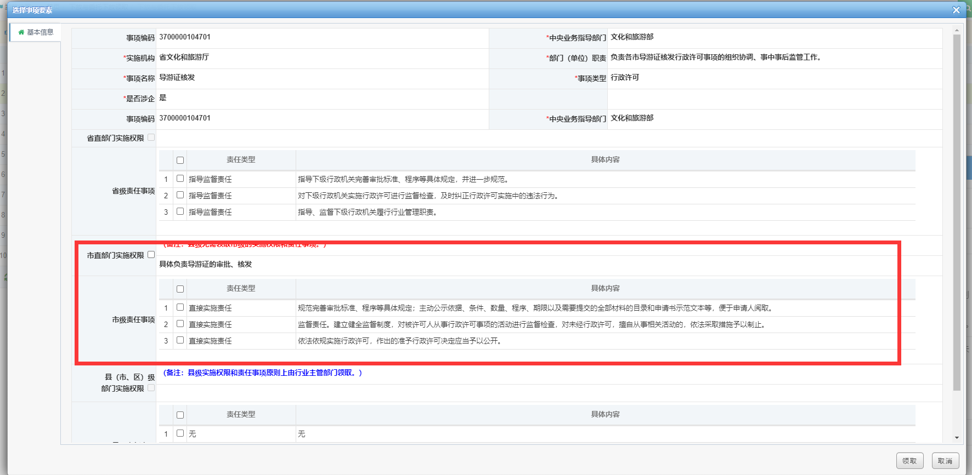
注意：勾选权限和责任之后，点击领取，领取之后进入编辑页面进行清单的编辑，提交之后需要登录人事处和法规处账号进行审核；

【点击本部门无需认领按钮】
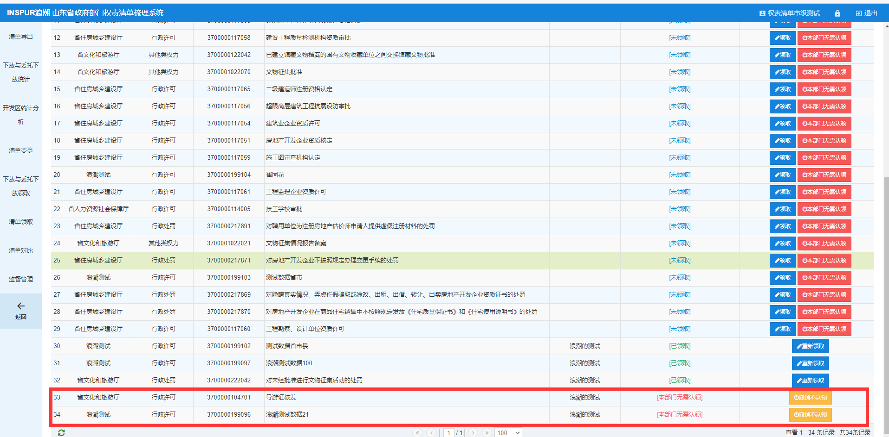
注意：清单会保留在本页面，如需认领，可点击撤销不认领

清单对比
【基本操作】
第一步：用录入账号登录，进入主界面。
第二步：在“清单对比”菜单，找到需要的清单。
第三步：点击清单对比，查看清单具体的变化情况。

【主操作界面】
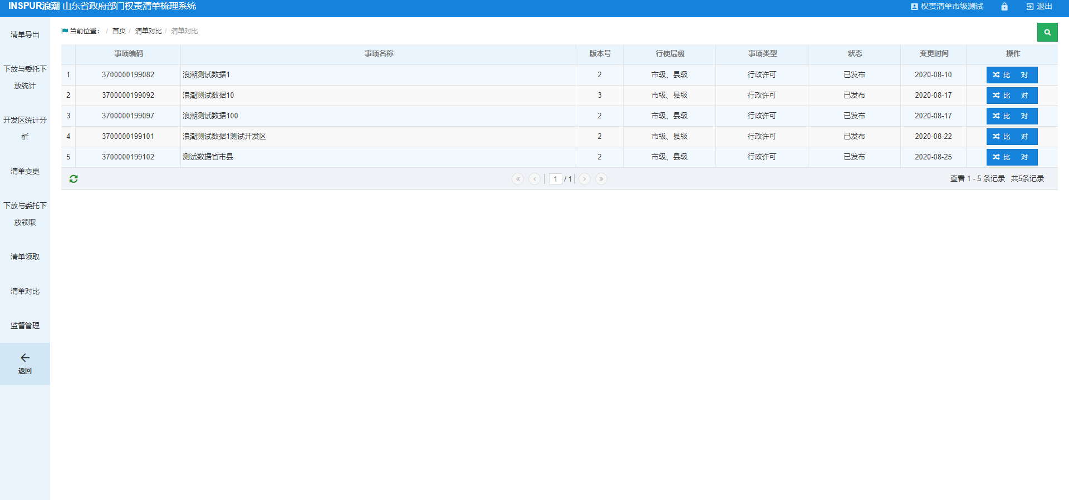

【清单具体的变化情况】
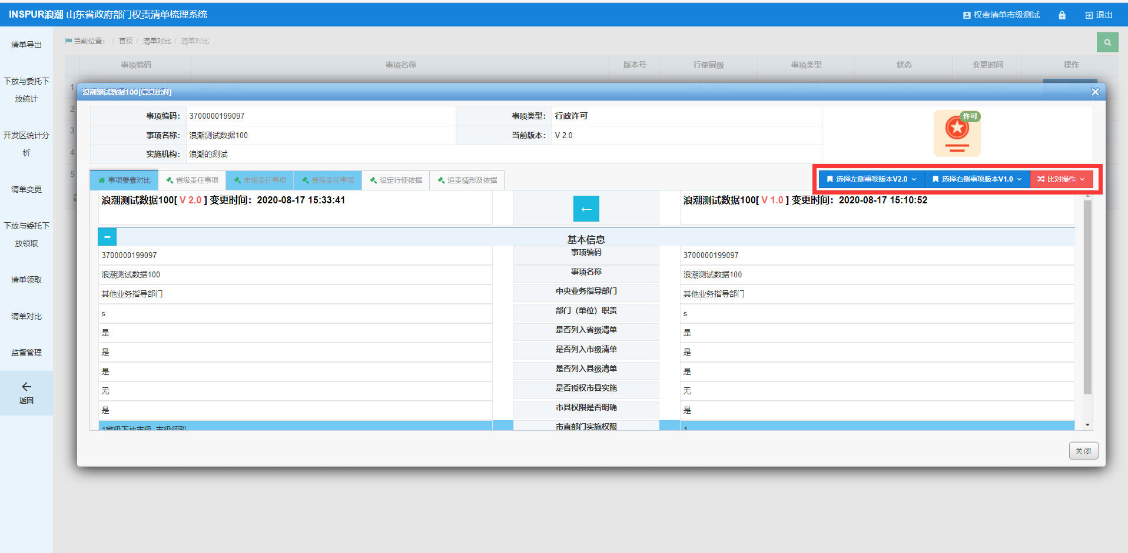

下放与委托下放统计
【基本操作】
第一步：用录入账号登录，进入主界面。
第二步：在“下放与委托下放统计”菜单，勾选操作类型（操作类型不勾选，无法查询）等其他查询条件。
第三步：点击具体数字，查询领取的具体事项名称。
【主操作界面】
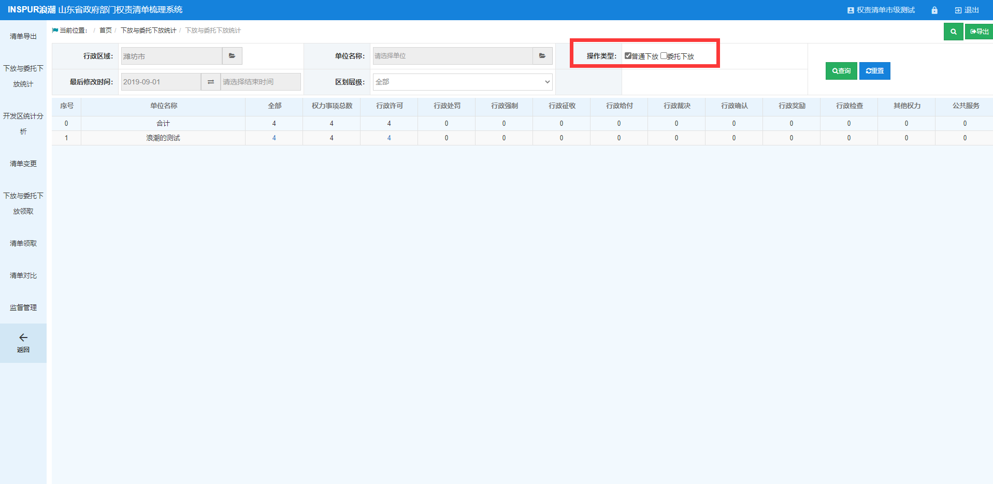

【点击数字查看具体的事项名称】
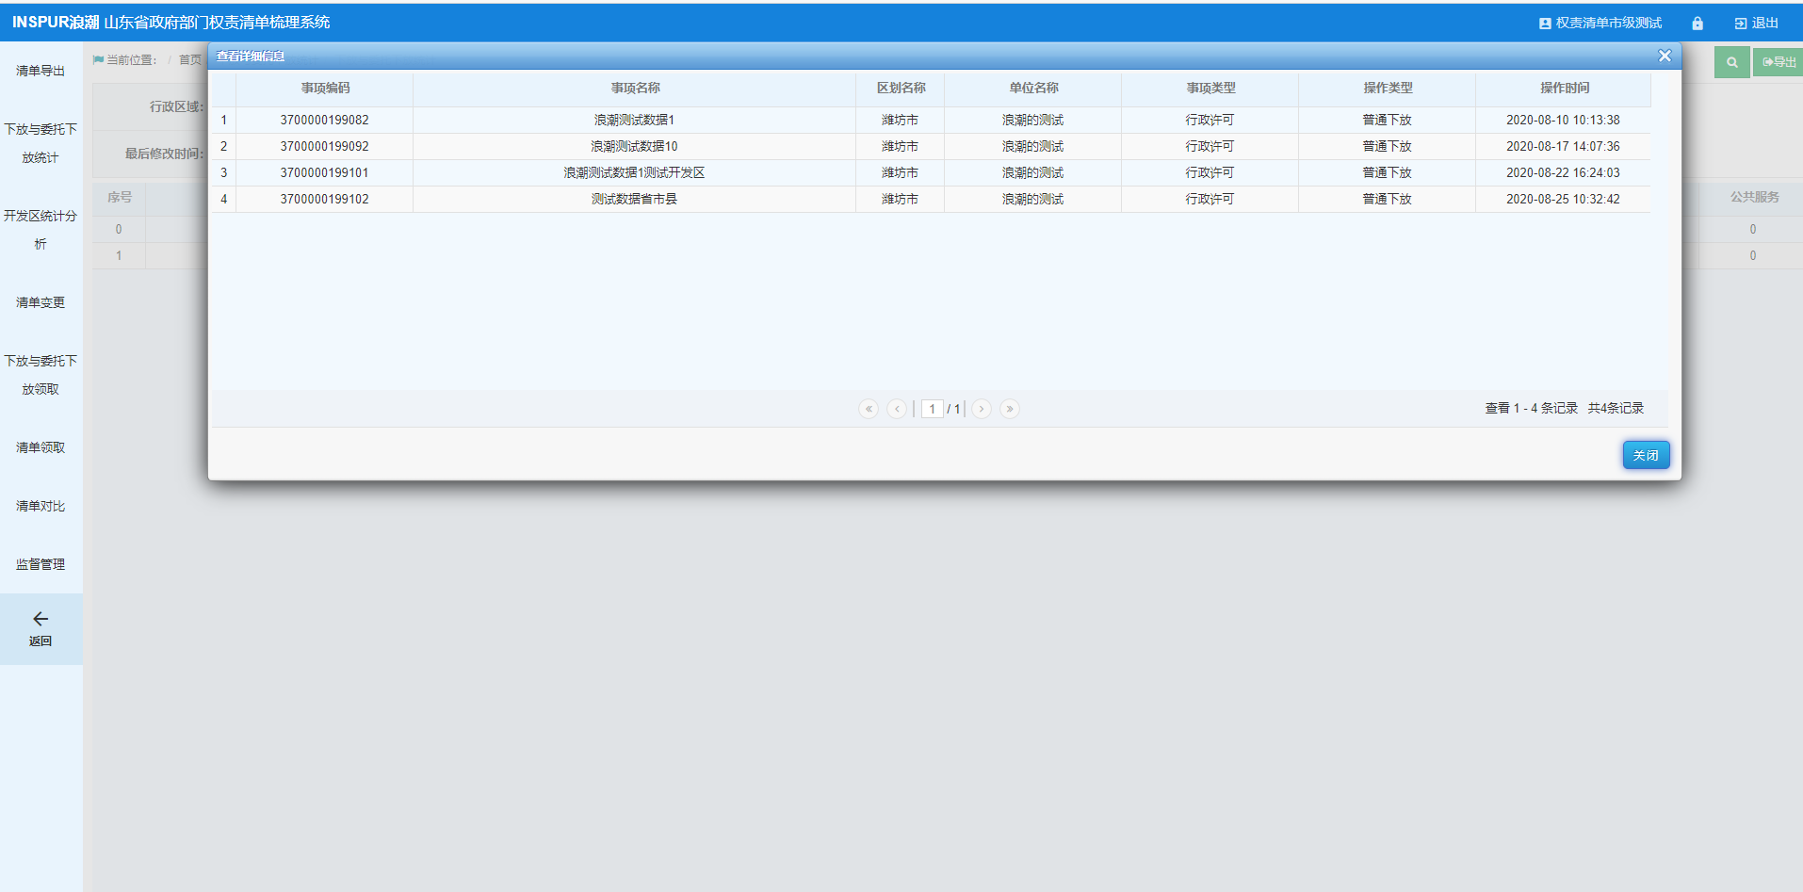
注意：1、合计中数字不能点击
2、统计分析与开发区统计操作方法相同（选择条件有区别）

新增菜单
【基本操作】
第一步：用录入账号登录，进入主界面。
第二步：在“新增菜单”菜单，查询具体的事项数。
【主操作界面】
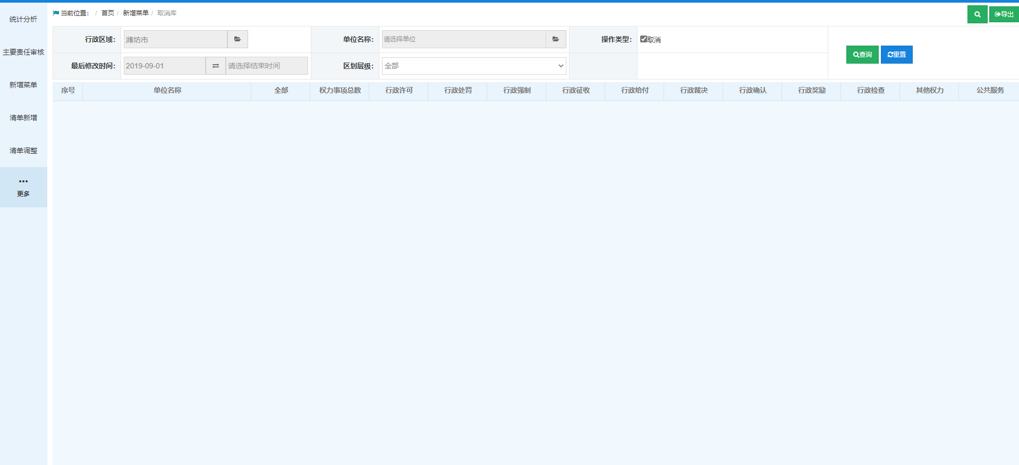

【选择相应的查询条件，点击查询】
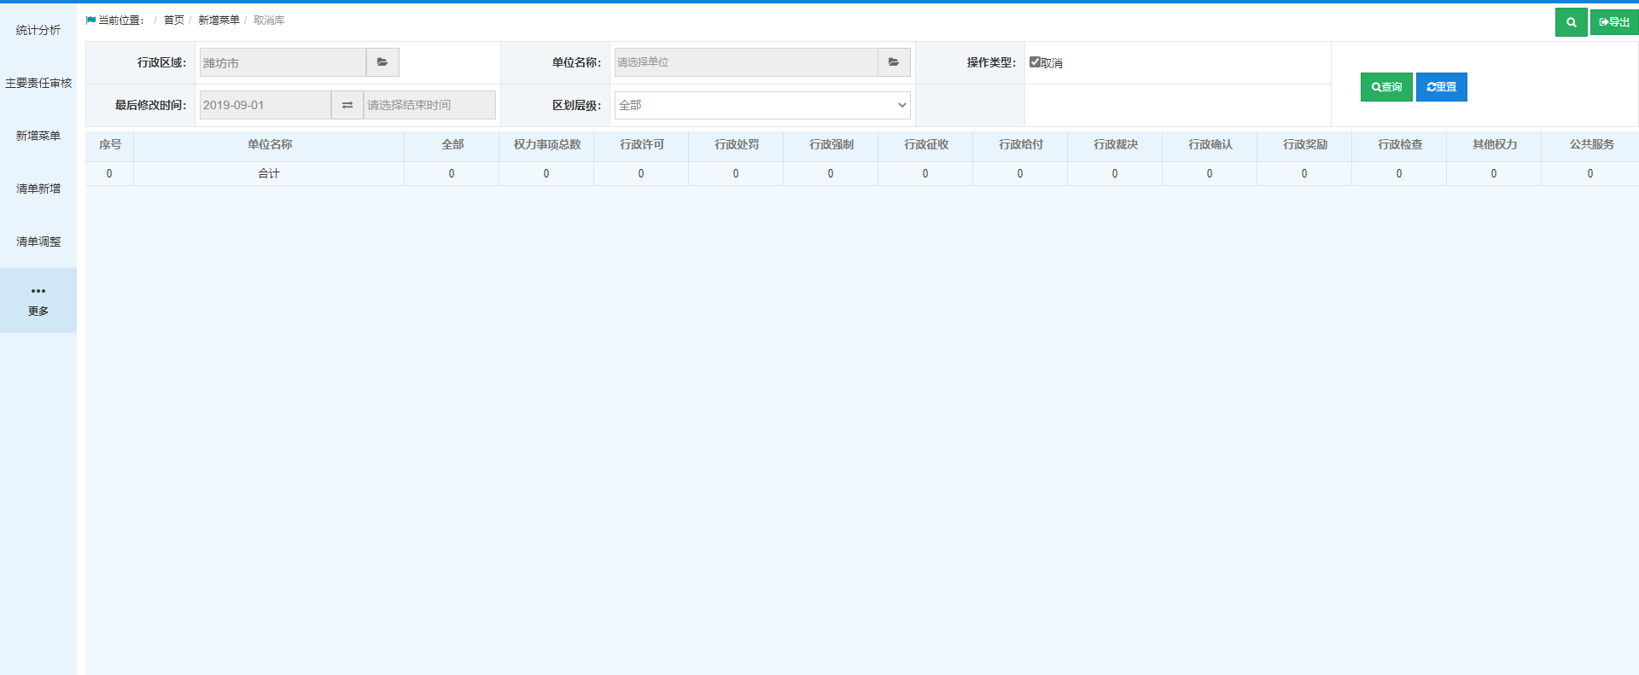
【点击数字查看具体的事项】
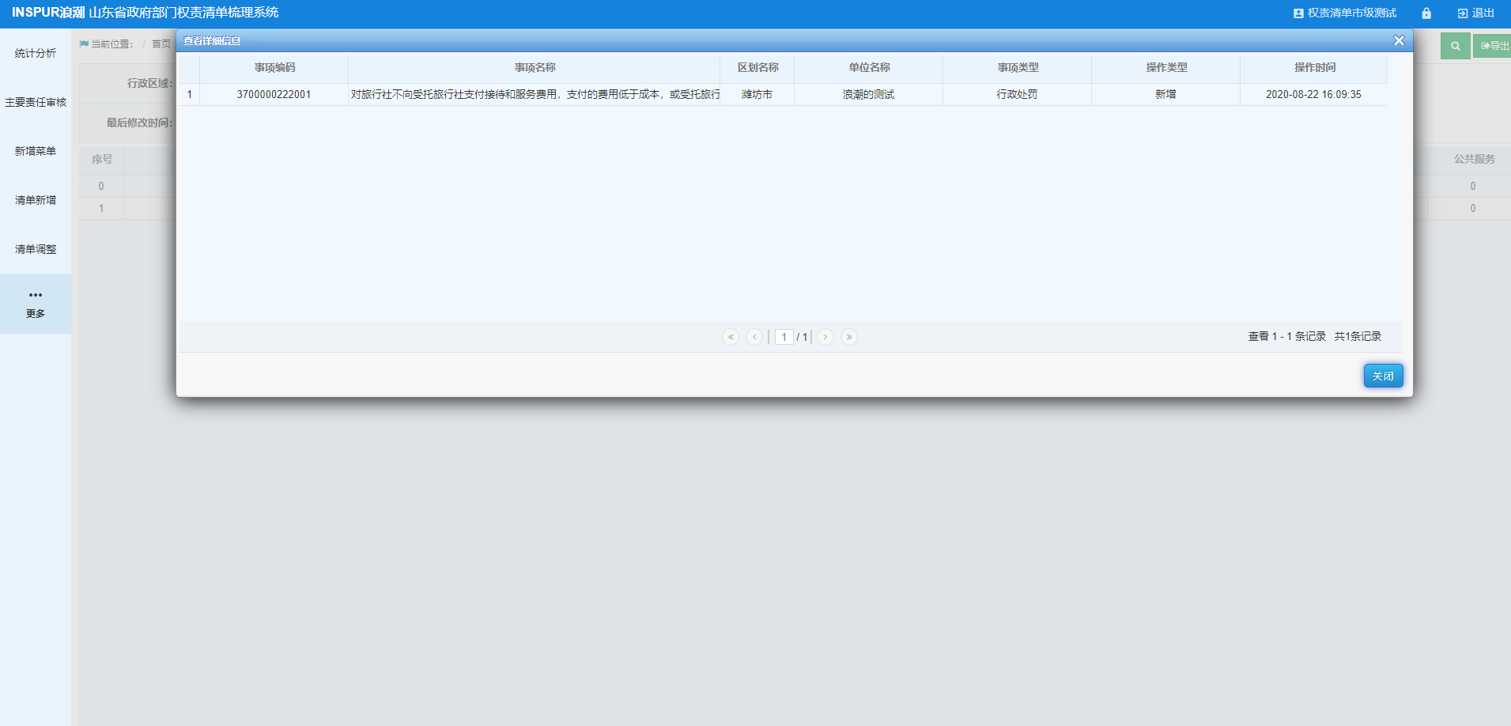
注意：新增菜单中：取消库、合并库、新增库、变更库操作发放一致

开发区领取
开发区领取需要注意事项：
- 新增一个开发区，需要向省级浪潮提供具体的开发区的区划、区划名称、开发区驻地。
- 省级浪潮维护完开发区属性之后方可进行领取事项；
- 开发区只能领取省级通用目录和市级新增清单；

